

ΕΡΓΑΣΤΗΡΙΑ ΔΕΞΙΟΤΗΤΩΝ

Πρόγραμμα Καλλιέργειας Δεξιοτήτων
Πράξη: «Επιμόρφωση των εκπαιδευτικών στις δεξιότητες μέσω εργαστηρίων» (MIS 5092064)
ΣΤΟ ΠΛΑΙΣΙΟ ΤΟΥ ΕΠΙΧΕΙΡΗΣΙΑΚΟΥ ΠΡΟΓΡΑΜΜΑΤΟΣ «ΑΝΑΠΤΥΞΗ ΑΝΘΡΩΠΙΝΟΥ ΔΥΝΑΜΙΚΟΥ
ΕΚΠΑΙΔΕΥΣΗ ΚΑΙ ΔΙΑ ΒΙΟΥ ΜΑΘΗΣΗ 2014-2020» που συγχρηματοδοτείται από την Ελλάδα και την Ευρωπαϊκή Ένωση (Ευρωπαϊκό Κοινωνικό Ταμείο)


ΕΡΓΑΣΤΗΡΙΑ ΔΕΞΙΟΤΗΤΩΝ
ΘΕΜΑΤΙΚΗ ΕΝΟΤΗΤΑ: ΦΡΟΝΤΙΖΩ ΤΟ ΠΕΡΙΒΑΛΛΟΝ
3. Παγκόσμια και τοπική πολιτιστική κληρονομιά: Ζωοφιλία, δικαιώματα ζώων και αειφορία
Υπεύθυνα παιδιά – Υπερασπιστές ζώων

Μανιού Ευγενία
Μπαλάσκα Χριστίνα

Φιλοσοφία –Σκοπιμότητα προγράμματος

Το πρόγραμμα για τα ζώα απευθύνεται σε μαθητές/τριες του Νηπιαγωγείου. Τα ζώα είναι ένα θέμα που κινεί το ενδιαφέρον των παιδιών και μπορεί να αξιοποιηθεί προκειμένου να τα εμπλέξει και να τα μυήσει στη λογική των εργαστηρίων δεξιοτήτων. Με βάση τις εμπειρίες τους και πληροφορίες που αναζητούν, επεξεργάζονται και αξιοποιούν, οι μαθητές/τριες ευαισθητοποιούνται και ενεργοποιούνται προκειμένου να προστατέψουν κάθε κρίκο της αλυσίδας του οικοσυστήματος γύρω τους.
Ζητούμενο είναι οι μαθητές από μικρή ηλικία να προβληματίζονται για όσα συμβαίνουν γύρω τους, να σκέφτονται κριτικά, να συνεργάζονται και να αλληλεπιδρούν, να ενεργοποιούν τη φαντασία τους και να δημιουργούν, αναλαμβάνοντας πρωτοβουλίες, σχεδιάζοντας και υλοποιώντας δράσεις.
Βασικός σκοπός του προγράμματος είναι η ευαισθητοποίηση, η εκπαίδευση και η αλλαγή συμπεριφοράς των μαθητών/τριών σε θέματα που αφορούν τα δικαιώματα των ζώων, καθώς επίσης και η βελτίωση γνώσεων, στάσεων και αξιών, κυρίως όμως η ανάπτυξη δεξιοτήτων των μαθητών/τριών σε σχέση με τα ζώα. Πιο συγκεκριμένα το πρόγραμμα αφορά τον δεύτερο θεματικό κύκλο των εργαστηρίων δεξιοτήτων με τίτλο «Φροντίζω το περιβάλλον» και την υποθεματική «Παγκόσμια και τοπική Πολιτιστική κληρονομιά: Ζωοφιλία, Δικαιώματα των ζώων και Αειφορία» με συνδυαστική εστίαση κυρίως στις δεξιότητες του 21^{ου} αιώνα (4cs):
Α1. Δεξιότητες μάθησης 21^{ου} αιώνα (4cs) (Κριτική σκέψη, Επικοινωνία, Συνεργασία, Δημιουργικότητα)
Α2. Ψηφιακή μάθηση 21^{ου} αιώνα (4cs σε ψηφιακό περιβάλλον) (Ψηφιακή επικοινωνία, Ψηφιακή συνεργασία, Ψηφιακή δημιουργικότητα, Ψηφιακή κριτική σκέψη, Συνδυαστικές δεξιότητες ψηφιακής τεχνολογίας, επικοινωνίας και συνεργασίας)
Α3. Παραγωγική μάθηση μέσω των τεχνών και της δημιουργικότητας
Οι επιμέρους στόχοι του προγράμματος είναι: να κατανοήσουν οι μαθητές/τριες την σχέση αλληλεξάρτησης ανάμεσα στα ζώα και στον άνθρωπο, να κατανοήσουν ότι ο άνθρωπος δεν σέβεται τα ζώα για αυτά που μας προσφέρουν. Τα υπερκμεταλλεύται για να καλύψει τις διατροφικές του ανάγκες σε ζωϊκά προϊόντα. Να αντιληφθούν ότι η στάση σεβασμού απέναντι στα ζώα είναι μια στάση που ενισχύει το αίσθημα ευθύνης.
Το πρόγραμμα αξιοποιεί τις αρχές της διερευνητικής μάθησης, τις αρχές διαφοροποιημένες διδασκαλίας και περιγραφικής αξιολόγησης.
Η αξιολόγηση των σχετικών δράσεων στηρίζεται κυρίως σε διαδικασίες αυτοααξιολόγησης, οι οποίες εφαρμόζονται από τους ίδιους μαθητές/τριες σε ατομικό και συλλογικό επίπεδο με την υποστήριξη του/της εκπαιδευτικού.

Πληροφορίες υλοποίησης: προαπαιτούμενες γνώσεις, προετοιμασία υλικού
Για την υλοποίηση των εργαστηρίων για τα ζώα ο/η εκπαιδευτικός θα χρειαστεί άφθονες εικόνες
από ζώα.
Επίσης χρειάζεται να κατέχει βασικές δεξιότητες στην τεχνολογία και κάποια εξοικείωση με ψηφιακές
εφαρμογές / παιχνίδια, που προτείνονται προκειμένου να προετοιμάσει τις δραστηριότητες.
Θα βοηθούσε επίσης η αξιοποίηση του H/Y του σχολείου.
Από την πλευρά των μαθητών δεν απαιτούνται κάποιες ιδιαίτερες γνώσεις ή δεξιότητες πέρα
από τις προβλεπόμενες για την ηλικία τους.

Περιγραφή επτά Εργαστηρίων: Στοχοθεσία των εργαστηρίων, προτεινόμενες δράσεις
και υλικό αφόρμησης, επέκτασης, γενίκευσης.


ΕΡΓΑΣΤΗΡΙΟ ΚΑΛΛΙΕΡΓΕΙΑΣ ΔΕΞΙΟΤΗΤΩΝ
Σύνδεση με τη Βασική
Θεματική
Παγκόσμια και τοπική πολιτιστική κληρονομιά:
Ζωοφιλία, δικαιώματα ζώων και αειφορία
ΣΧΟΛΕΙΟ | 16^{ο} Νηπιαγωγείο Καβάλας |  | ΤΜΗΜΑ Νήπια-Προνήπια | ΣΧΟΛ. ΕΤΟΣ:2024-2025
 |  |  |  | Παγκόσμια και
 |  |  |  | τοπική
Θεματική | 2. Φροντίζω το περιβάλλον |  | Υποθεματική | πολιτιστική  κληρονομιά: Ζωοφιλία,
 |  |  |  | δικαιώματα ζώων
 |  |  |  | και αειφορία
ΒΑΘΜΙΔΑ/ΤΑΞΕΙΣ  (πού προτείνονται) |  | Νηπιαγωγείο
Τίτλος |  | Υπεύθυνα παιδιά – Υπερασπιστές ζώων

 | Δεξιότητες στόχευσης του εργαστηρίου |  | δεξιότητες του 21^{ου} αιώνα (4cs)
Προσδοκώμενα μαθησιακά  αποτελέσματα |  | Εργαστήριο/τίτλος |  | Δραστηριότητες (ενδεικτικές)
Οι μαθητές να:  - δεσμεύονται στη διερεύνηση  θεμάτων που αφορούν τα ζώα,  - διατυπώνουν προσδοκίες και ερωτήματα που θα ήθελαν να απαντήσουν μέσω του  εργαστηρίου για τα ζώα,  - περιγράφουν κατοικίδια ζώα που έχουν στο σπίτι τους ή στο σπίτι της γιαγιάς και του παππού,  - αναγνωρίζουν τη συναισθηματική σχέση ανθρώπων και ζώων,  - αξιολογούν και  - αναστοχάζονται πάνω στη δουλειά τους. |  | Οι άνθρωποι και τα ζώα    1  (3 ώρες) |  | Οι μαθητές/τριες μπαίνουν στην τάξη ενώ ακούγεται τραγούδι για ένα ζώο και όλοι κάνουν ό,τι κάνει ο/η εκπαιδευτικός που δραματοποιεί το τραγούδι. Σταδιακά τον  ρόλο του εμψυχωτή μπορεί να πάρει κάποιο άλλο παιδί, ενώ όλα τα υπόλοιπα κάνουν ό,τι κάνει αυτό μέχρι να ολοκληρωθεί το  τραγούδι.  Σε κύκλο κάθε μαθητής/τρια που πιάνει ένα μικρό πλαστικό ζωάκι αναφέρει ένα  (αγαπημένο του) ζώο.  Σε απλά κινητικά παιχνίδια οι μαθητές μιμούνται κινήσεις και χαρακτηριστικά (αγαπημένων) ζώων, γίνονται ελέφαντες που περπατούν αργά, γύπες με φτερά και γαμψά νύχια, φίδια που σέρνονται στη γη,γάτες που νιαουρίζουν χαδιάρικα. Κάθε μαθητής/τρια μιμείται ένα ζώο και οι υπόλοιποι πρέπει να καταλάβουν ποιο ζώο μιμείται ο/η συμμαθητής/τριά τους. Σε κύκλο οι μαθητές/τριες με καταιγισμό ιδεών αναφέρουν όσα θα περίμεναν και θα ήθελαν να μάθουν σχετικά με τα ζώα,  πιθανόν και με τη μορφή ερωτημάτων.  Ο/η εκπαιδευτικός έχει ζητήσει από τα παιδιά να φέρουν οι μαθητές/τριες φωτογραφικό υλικό που έχουν με κατοικίδια ζώα στο σπίτι τους ή/και στο σπίτι του παππού και της γιαγιάς. Με αφορμή τις φωτογραφίες οι μαθητές/τριες περιγράφουν τα κατοικίδιά τους, ανάγκες και συνήθειές  τους. Αναστοχάζονται πάνω στη σχέση που αναπτύσσεται ανάμεσα στους ανθρώπους και τα ζώα εστιάζοντας σε συναισθήματα.  Σε κύκλο οι μαθητές/τριες σχολιάζουν πώς  τους φάνηκε το 1^{ο} εργαστήριο και ποια ήταν οι πιο διασκεδαστικές στιγμές και τι  καινούριο έμαθαν. Ο/η εκπαιδευτικός εξηγεί στους μαθητές/τριες για το «ημερολόγιο» του προγράμματος και ξεκινούν τη δημιουργία  του (λεπτομέρειες στην ενότητα «Αξιολόγηση Εργαστηρίου).

Οι μαθητές:  - παρατηρούν ζώα και συμπεριφορές ανθρώπων,  - καταγράφουν ζώα, ανάγκες και συνήθειές τους,  - αξιολογούν και  - αναστοχάζονται πάνω στη δουλειά τους.  - να κατανοήσουν ότι υπάρχει μια πολύ στενή και  αλληλένδετη σχέση ανάμεσα στον άνθρωπο και τα ζώα  -Καλλιέργούνται οι εξής δεξιότητες:  - Δεξιότητες μάθησης: Επικοινωνία, συνεργασία, κριτική σκέψη,  δημιουργικότητα  - Δεξιότητες Ζωής: Κοινωνικές δεξιότητες, Ενσυναίσθηση και ευαισθησία, Υπευθυνότητα  Δεξιότητες του νου: δημιουργική, παραγωγική, ολιστική σκέψη, αναστοχασμός. | Άνθρωποι και ζώα-μία σχέση αλληλεξάρτησης  2  (3 ώρες) | Στο τέλος του εργαστηρίου γίνεται αξιολόγηση από τα ίδια τα παιδιά
  Το εργαστήριο ξεκινάει στην ολομέλεια με ένα παιχνίδι ενεργοποίησης της ομάδας των μαθητών για τη δημιουργία ενός ευχάριστου κλίματος συνεργασίας και μάθησης. Σε επόμενο χρόνο ο/η εκπαιδευτικός στην ολομέλεια καλεί τους μαθητές/τριες να σκεφθούν κάποια ζώα που προσφέρουν τροφή στον άνθρωπο και ποιά είναι αυτή; Με την τεχνική της ιδεοθύελλας δημιουργείται ο αρχικός εννοιολογικός χάρτης με κεντρικό ερώτημα «Ζώα που μας προσφέρουν τροφή». Ο/Η εκπαιδευτικός διαμοιράζει στις ομάδες εικόνες με τα προϊόντα των ζώων και καλεί την κάθε ομάδα να διερευνήσει μετά από προσεκτική παρατήρηση με ποια ζωα σχετίζονται οι εικόνες. Στη συνέχεια δημιουργείται ο δεύτερος εννοιολογικός χάρτης
  «Τι προσφέρει ο άνθρωπος στα ζώα» Από τη σύγκριση των δύο χαρτών καταλήγουμε στο συμπέρασμα ότι υπαρχει μια πολύ στενή και αλληλένδετη σχέση ανάμεσα στον άνθρωπο, στα ζώα και στο περιβάλλον.
  2. Η κάθε ομάδα καλείται να επιλέξει ένα ζώο που προσφέρει στον άνθρωπο και να αναζητήσει στο διαδίκτυο εικόνες για τα προϊόντα που προσφέρει το ζώο που επέλεξε. Όλες οι ομάδες δημιουργούν ένα κολάζ από τα
  έργα τους.

Οι μαθητές να:  - ταξινομούν ζώα σε μεγάλες κατηγορίες,  - εντοπίζουν κριτήρια με βάση τα οποία δημιουργούνται  ταξινομήσεις με βάση τον τόπος όπου ζουν (θάλασσα, δάσος,  κήπος, αγρόκτημα, σπίτι…),  - συνεργάζονται,  - λαμβάνουν από κοινού αποφάσεις σε ομάδες,  - υποστηρίζουν τις θέσεις τους  - ταξινομούν σε δύο κατηγορίες ζώα που γεννούν μικρά  (θηλαστικά) και ζώα που γεννούν αυγά (ωοτόκα). | Ταξινομίσεις ζώων  3  (3 ώρες) | Οι μαθητές/τριες, ανάλογα και με την εμπειρία τους, χωρίζονται σε ομάδες.  Θεσπίζονται οι κανόνες λειτουργίας των ομάδων, όπως ο τρόπος λήψης αποφάσεων, καθώς και οι κανόνες συλλειτουργίας των ομάδων μέσα στην τάξη, όπως ότι είναι σημαντικό να συνεργαζόμαστε μιλώντας χαμηλόφωνα ώστε να μην ενοχλούμε τις υπόλοιπες ομάδες.  Μεγάλα κανσόν σε διαφορετικά χρώματα απλώνονται στην τάξη. Σε κάθε κανσόν υπάρχει γραμμένος ο τίτλος μιας κατηγορίας ζώων μαζί με μια χαρακτηριστική εικόνα.  Μπορεί να είναι ζώα της θάλασσας, ζώα της στεριάς, ζώα που πετούν… Ο/η εκπαιδευτικός σχολιάζει και δίνει οδηγίες. Στις τριάδες τους οι μαθητές/τριες παίρνουν ένα πακέτο με  κάρτες/εικόνες ζώων και τις ταξινομούν σε  κατηγορίες αφήνοντας τις εικόνες στο κανσόν που ταιριάζει. Αφού ολοκληρωθεί η  διαδικασία οι ομάδες αιτιολογούν, γιατί  άφησαν τις εικόνες τους στο κάθε κανσόν και αναστοχάζονται στην ολομέλεια της τάξης σχετικά με τα κριτήρια, με τα οποία αποφάσισαν και αν χρειάζεται να αναπροσαρμόσουν την επιλογή τους.  Επιπλέον, αναστοχάζονται και σχολιάζουν τον τρόπο που δούλεψε κάθε ομάδα, εντοπίζουν στοιχεία που λειτούργησαν πολύ καλά και άλλα που θα μπορούσαν να τα βελτιώσουν.  Πάντα μπορούν να εκφράζουν πώς ένιωσαν στη συνεργασία τους.  Οι μαθητές/τριες συζητούν για τη διάκριση θηλαστικών και ωοτόκων ζώων. Με εικόνες  δημιουργούν μια νέα ταξινομία. Στη συνέχεια καλούνται να δημιουργήσουν σύντομους  αυτοσχεδιασμούς, υιοθετώντας ρόλους όπως της μαμάς κατσίκας, της μαμάς γουρουνίτσας, μέσα από τους οποίους οι μαμάδες γνωστών παραμυθιών συζητούν για τις περιπέτειες των παιδιών τους… Αντίστοιχα δημιουργούνται κι άλλοι αυτοσχεδιασμοί με πρωταγωνιστές τα  τρία γουρουνάκια ή τα επτά κατσικάκια, τα  οποία μιλούν για τις μαμάδες τους.

Οι μαθητές να:  - περιγράφουν τα εξωτερικά μέρη ενός ζώου: κεφάλι, σώμα, αυτιά, μύτη, ουρά…  - συνδέουν εξωτερικά μέρη των ζώων με τη χρησιμότητά τους και ιδιαίτερες ικανότητες όπως φτερά – πετάνε, βράγχια –  επιβιώνουν στο νερό… | Τα εξωτερικά μέρη των ζώων και η χρησιμότητά τους  4  (3 ώρες) | Σε εικόνες ή ζωγραφιές ζώων οι μαθητές διακρίνουν τα μέρη του σώματος διαφορετικών ζώων όπως ο σκύλος, ο  ελέφαντας, η χελώνα, η σαρδέλα… Κολλάνε τις εικόνες σε κανσόν. Κόβουν τις εικόνες χωρίζοντας τα μέρη του σώματος ζώων  (κεφάλι, σώμα, αυτιά, μύτη, ουρά…). Με τη βοήθεια του/της εκπαιδευτικού που γράφει λέξεις στον πίνακα, οι μαθητές/τριες πίσω από κάθε κομμάτι αντιγράφουν, όπως μπορούν, την ονομασία κάθε μέρους του σώματος του ζώου. Τοποθετούν τα μέρη του ζώου σε φακελάκια κι έτσι έχουν έτοιμα παζλ, τα οποία ανταλλάσσουν μεταξύ τους και  τελικά μένουν στη βιβλιοθήκη της τάξης ή στη γωνιά με τα εκπαιδευτικά παιχνίδια. Όποτε  κάποιος τελειώνει τη δουλειά του πριν τους άλλους, μπορεί να πάει στη γωνιά με τα  εκπαιδευτικά παιχνίδια και να ασχοληθεί με τα παζλ των ζώων.  Επιπλέον μπορούν να παίξουν  αντιστοιχίζοντας εικόνες, για παράδειγμα στο Image Pairing στην πλατφόρμα e-me, ή/και να αξιοποιηθούν ευχάριστα ψηφιακά παιχνίδια, όπως παζλ ή τόμπολες.  Με αφορμή τον μύθο του Αισώπου για την αλεπού και το λελέκι, που μπορεί να δραματοποιηθεί ή οι μαθητές/τριες ανά δύο να δημιουργήσουν μικρούς αυτοσχεδιασμούς με τους ήρωες του παραμυθιού, ξεκινά ένας προβληματισμός για τη χρησιμότητα κάποιων εξωτερικών μερών των ζώων.  Με αφορμή την προηγούμενη ταξινόμηση οι μαθητές/τριες συζητούν για τα ιδιαίτερα χαρακτηριστικά των ζώων που τους  επιτρέπουν, για παράδειγμα, να ζουν στη  θάλασσα ή στη στεριά, να πετούν ή να έχουν ιδιαίτερες ικανότητες. Αξιοποιούν  αντιστοιχίσεις σε ψηφιακά εργαλεία.

Οι μαθητές να:  - διακρίνουν τη χρησιμότητα των φωλιών,  - σέβονται τις φωλιές των ζώων,  - κατασκευάζουν φωλιές για ζώα,  - εντοπίζουν ζώα υπό εξαφάνιση,  - αναφέρουν ζώα που δεν υπάρχουν πια και αιτίες εξαφάνισής τους,  - εντοπίζουν ανθρώπινες δραστηριότητες που θέτουν σε κίνδυνο την ύπαρξη κάποιων ζώων,  - προτείνουν λύσεις στο πρόβλημα. | Τα «σπίτια» των ζώων - Ζώα υπό εξαφάνιση  5  (3 ώρες) | Το εργαστήριο ξεκινά με το ερώτημα: Πού μένουν τα ζώα;  Οι μαθητές παρατηρούν φωλιές χελιδονιών, μυρμηγκιών στην αυλή του σχολείου ή σε μια βόλτα στη γειτονιά. Αναζητούν πληροφορίες στο διαδίκτυο με την καθοδήγηση του/της δασκάλου/ας.  Φτιάχνουν με διάφορα υλικά απλές μακέτες (με χαρτί, πλαστελίνη κ.λπ.) που αναπαριστούν φωλιές ζώων (σε δέντρα, σπηλιές, σπιτάκια σκύλων κ.λπ.).  Αναζητούν φωλιές άλλων ζώων στο διαδίκτυο ή σε φωτογραφίες. Δοκιμάζουν υλικά και  κατασκευάζουν φωλιές για πουλιά και αποφασίζουν πού θα τις τοποθετήσουν.  Ο/η εκπαιδευτικός έχει ετοιμάσει κάρτες που στη μία τους πλευρά εμφανίζονται ζώα και στην πίσω πλευρά αναφέρεται αν πρόκειται για ζώα υπό εξαφάνιση και κάποιες πολύ βασικές πληροφορίες εικονογραφημένες. Οι μαθητές/τριες, σε ομάδες, καλούνται να βρουν τα ζώα υπό εξαφάνιση. Κάθε φορά που σηκώνουν μια κάρτα κάποιος μαθητής ή κάποια μαθήτρια ή ο/η εκπαιδευτικός διαβάζουν τις πληροφορίες στην πίσω  πλευρά της κάρτας. Η ομάδα που θα μαζέψει τις περισσότερες κάρτες είναι η νικήτρια ομάδα.  Ακολουθεί συζήτηση για τις αιτίες εξαφάνισης ζώων. Οι μαθητές/τριες προτείνουν λύσεις για τη μείωση του φαινομένου, ίσως και κατά  περίπτωση ζώου.  Ο/η εκπαιδευτικός προτείνει ένα ή  περισσότερα βίντεο με ζώα τα οποία οι μαθητές/τριες μπορούν να δουν στο σπίτι, συμπληρώνοντας ίσως και κάποιο απλό φύλλο εργασίας σχεδιασμένο ακριβώς πάνω στο βίντεο.

Οι μαθητές να:  - ευαισθητοποιούνται γύρω από  το θέμα της εγκατάλειψης ζώων,  - συμμετέχουν σε εθελοντικές δράσεις,  - εντοπίζουν περιπτώσεις κακοποίησης ζώων. | Τα αδέσποτα ζώα -Ζώα σε αιχμαλωσία -  Κακοποίηση ζώων  6  (3 ώρες) | Οι μικροί μαθητές με καταιγισμό ιδεών αναφέρουν δυσκολίες που αντιμετωπίζουν αδέσποτα ζώα. Προφορικά συνεχίζουν τη φράση «Αν ήμουν ένα αδέσποτο σκυλάκι στον δρόμο…».  Συζητούν, σχεδιάζουν και υλοποιούν δράσεις για την υποστήριξη των αδέσποτων ζώων της γειτονιάς του σχολείου. Περιγράφουν πώς πλησιάζει κάποιος ένα αδέσποτο ζώο στον δρόμο.  Οργανώνουν μικρές καμπάνιες ή/και  φτιάχνουν φιλοζωικές ομάδες δράσης μέσα στο σχολείο όπου καλούν συμμαθητές και  εκπαιδευτικούς άλλων τάξεων να συνδράμουν την προσπάθειά τους, να  μαζεύουν το φαγητό που τους περισσεύει ή για οποιονδήποτε λόγο δε θέλουν να φάνε και να το προσφέρουν σε αδέσποτα ζώα της γειτονιάς. Επίσης, συμφωνούν να αφήνουν νερό για τα αδέσποτα σε συμφωνημένα σημεία.  Ο/η εκπαιδευτικός διαβάζει το βιβλίο των Σκαλίδη Ζωή, Τσάμπρα Φωτεινή ΄΄Ξουτ΄΄  Με αφορμή το βιβλίο ξεκινά συζήτηση για τα εγκατελημένα και κακοποιημένα ζώα και οι μαθητές καλούνται να αναφέρουν τέτοιες περιπτώσεις. Ενδεικτικές περιπτώσεις που μπορούν να αναφερθούν είναι ζώα στο τσίρκο, σε ζωολογικούς κήπους, πειραματόζωα σε εργαστήρια, ζώα που χρησιμοποιούνται σε αγώνες όπως ταυρομαχίες ή στον ιππόδρομο, ζώα που τα σκοτώνουν για να πάρουν τα δόντια, το δέρμα τους… Οι μαθητές/τριες συζητούν πώς θα μπορούσαν να βοηθήσουν ένα ζώο που έχει τραυματιστεί ή διατρέχει για τον οποιονδήποτε λόγο κίνδυνο η ζωή του ή ένα ζώο που κακοποιείται.

Οι μαθητές να:  - αποτιμούν την εμπειρία τους στο πλαίσιο του εργαστηρίου (θετικά  – αδύναμα σημεία, οφέλη, δυσκολίες),  - διατυπώνουν προσδοκίες για μελλοντικά εργαστήρια.  - Εμπνέονται από διάσημα έργα τέχνης | Ζώα και τέχνη  Αξιολόγηση / αναστοχασμός του εργαστηρίου των ζώων  7  (3 ώρες) | Αξιοποιώντας το ημερολόγιο, αλλά και όποιο άλλο υλικό μπορεί να έχει παραχθεί σε  προηγούμενα εργαστήρια οι μαθητές/τριες ετοιμάζουν σύντομες παρουσιάσεις όσων δούλεψαν στο πρόγραμμα.  Γνωρίζουν έργα τέχνης σπουδαίων ζωγράφων . Παρατηρούν , σχολιάζουν, εμπνέονται από αυτά. Φτιάχνουν μια σύντομη ιστορία για τον καθένα.  Επιπλέον, μπορεί να δημιουργηθεί ένα παραμύθι με ήρωες ζώα, να  εικονογραφηθούν από τους μαθητές/τριες οι διάφορες σκηνές, ο/η εκπαιδευτικός να  βοηθήσει γράφοντας κάτω από τις ζωγραφιές τα βασικά σημεία της ιστορίας. Το παραμύθι θα ψηφιοποιηθεί και θα αναρτηθεί στο block του σχολείου.  Τέλος, οι μαθητές/τριες ζωγραφίζουν ή/και γράφουν τις καλύτερες στιγμές τους στο  εργαστήριο για τα ζώα. Σε κύκλο ξαναβλέπουν το «ημερολόγιο» του  προγράμματος. Αναστοχάζονται και πάνω στον τίτλο του προγράμματος. Για ποιον λόγο επιλέχθηκε ο τίτλος: «Τι και αν είμαι γάτα»; Συζητούν σημαντικές στιγμές, παρουσιάζουν τις ζωγραφιές τους, μιλούν για όσα τους άρεσαν, πράγματα που έμαθαν και πιθανές δυσκολίες που συνάντησαν.  Αναστοχάζονται στην ολομέλεια για  μελλοντικά εργαστήρια και διατυπώνουν προτάσεις.

Εκπαιδευτικό Υλικό/ Συνδέσεις
Σύνδεση με το Πρόγραμμα Σπουδών του μαθήματος της Μελέτης Περιβάλλοντος Σύνδεση με εργαστήρια δεξιοτήτων φορέων όπως:
- Δες τη ζωή μέσα από τα μάτια ενός ακηδεμόνευτου σκύλου (ΑΜΚΕ Ζω.Ε.Σ.)
- Με τις χελώνες στη θάλασσα (ΑΡΧΕΛΩΝ)
- Ομάδα Δράσης Μαθητών για την Προστασία των Ζώων Συντροφιάς (ΔΙΚΤΥΟ ΤΕΧΝΗΣ ΚΑΙ ΔΡΑΣΗΣ)
- Ομάδα Δράσης Μαθητών για την Προστασία Όλων των Ζώων (ΔΙΚΤΥΟ ΤΕΧΝΗΣ ΚΑΙ ΔΡΑΣΗΣ)
- Το παράπονο των ζώων (QualityNet Foundation)
- Φιλοζωϊκά και Περιβαλλοντικά Εργαστήρια (ΠΑΝΕΛΛΗΝΙΑ ΦΙΛΟΖΩΙΚΗ ΚΑΙ ΠΕΡΙΒΑΛΛΟΝΤΙΚΗ ΟΜΟΣΠΟΝΔΙΑ)
- Ευαισθητοποίηση για τη Φιλοζωία (ΥΠΟΥΡΓΕΙΟ ΑΓΡΟΤΙΚΗΣ ΑΝΑΠΤΥΞΗΣ ΚΑΙ ΤΡΟΦΙΜΩΝ)
- Νοιάζομαι και Δρω (Ν&Δ) / Ίδρυμα Λαμπράκη και Μη Κερδοσκοπικό Σωματείο Δεσμός

Ενδεικτικά βίντεο
https://www.youtube.com/watch?v=y41bXahQVLk  ένα βίντεο σχετικά με την ασφάλεια στο διαδίκτυο για μικρά παιδιά
https://www.youtube.com/watch?v=YIi9U1uvUJs  τραγούδι «Το Ελεφαντάκι» του Γιώργου Χατζηπιερή -και εκτέλεση του Φοίβου Δεληβοριά από τη συλλογή τραγουδιών «O Τεμπέλης Δράκος»
https://www.youtube.com/watch?v=lZHGm2Xhf1E  Πιγκουίνοι – Ο μαγικός κόσμος των ζώων, καθώς και όλη η σειρά βίντεο της Disney με τίτλο «Ο μαγικός κόσμος των ζώων»

Ενδεικτικά ψηφιακά εργαλεία
https://www.jigsawplanet.com/ - για έτοιμα παζλ ή για παζλ που μπορούμε να δημιουργήσουμε

https://e-me.edu.gr/ - Image Pairing στην πλατφόρμα e-me για αντιστοιχίσεις με εικόνες

Ενδεικτικά λογοτεχνικά βιβλία
Τσάμπρα, Φ. , Σκαλίδη, Ζ. (2016). Ξουτ. Αθήνα: μικρή Μίλητος.
Μπουκάι, Χ. (2011). Ο αλυσοδεμένος ελέφαντας. Αθήνα: OPERA
Υπάρχουν πάρα πολλά λογοτεχνικά βιβλία με ήρωες ζώα και μπορούν να αξιοποιηθούν στο πλαίσιο του προγράμματος. Επίσης, είναι ενδιαφέρον, αν υπάρχει βιβλιοθήκη στο σχολείο, να δανείζονται ή να ανταλλάσσουν οι μαθητές/τριες την περίοδο εξέλιξης του προγράμματος λογοτεχνικά βιβλία με ήρωες ζώα.

Φορείς και άλλες συνεργασίες που θα εμπλουτίσουν το πρόγραμμά μας
Φιλοζωικές οργανώσεις, για παράδειγμα WWF (https://www.wwf.gr/), Αρκτούρος (https://www.arcturos.gr/), Αρχέλων (https://www.archelon.gr/), Mom (https://el.mom.gr/), Ελληνική Φιλοζωική Εταιρεία (http://www.filozoiki.gr/arxikh), ANIMA (https://www.wild- anima.gr/), Ελληνική Ορνιθολογική Εταιρεία (https://www.ornithologiki.gr/), Greenpeace (https://www.greenpeace.org/greece/)
Κέντρα Περιβαλλοντικής Αγωγής
Υπεύθυνοι Περιβαλλοντικής Αγωγής στις Διευθύνσεις ΠΕ
Αξιολόγηση Εργαστηρίου - Συνολική αποτίμηση & αναστοχασμός πάνω στην υλοποίηση - Εκδηλώσεις διάχυσης
Τόσο ψηφιακά σε έναν ατομικό ή ομαδικό φάκελο στον υπολογιστή της τάξης, όσο και έντυπα σε ένα μεγάλου μεγέθους τετράδιο ή σε ένα μεγάλου μεγέθους μπλοκ, η τάξη, μετά από κουβέντα και συνεννόηση, καταγράφει με εικόνες, ζωγραφιές, λέξεις κλειδιά την εμπειρία της στο πλαίσιο του εργαστηρίου: δραστηριότητες, γνώσεις, εντυπώσεις, συναισθήματα…
Δημιουργείται κατά κάποιον τρόπο ένα ομαδικό ημερολόγιο δράσης αποτελούμενο κυρίως από

εικόνες, φωτογραφίες και ζωγραφιές που έχουν κολληθεί μετά από συζήτηση και συμφωνία όλης της ομάδας/τάξης. Έτσι υπάρχει ως σημείο αναφοράς ένα δυναμικό εργαλείο αναστοχασμού και ταυτόχρονα διαμορφωτικής αξιολόγησης για όλους τους εμπλεκόμενους. Οι μαθητές/τριες ανατρέχουν σε αυτό όποτε το επιθυμούν ή το χρειάζονται. Ο/η εκπαιδευτικός αναπλαισώνει, συνδέει και υποστηρίζει το εργαστήριο με αναφορές σε όσα έγιναν προκειμένου να υπάρχει διακριτή νοηματική συνοχή στις δράσεις. Οι μαθητές παρατηρούν, αναστοχάζονται, γεννιούνται ερωτήματα προς μελλοντική διερεύνηση.
Σε όλη τη διάρκεια του προγράμματος ο/η εκπαιδευτικός ενθαρρύνει τους μαθητές/τριες με σχόλια μεταγνωστικού χαρακτήρα, εξηγεί και υποδεικνύει με το παράδειγμά του τον τρόπο παροχής ανατροφοδότησης προς τις ομάδες των μαθητών/τριών με στόχο πάντα τη διαμόρφωση μιας κουλτούρας διαρκούς βελτίωσης στην τάξη. Για παράδειγμα, είναι πολύ σημαντικό οι μαθητές/τριες να ξεκινούν την ανατροφοδότησή τους είτε για τη δουλειά της ίδιας τους της ομάδας είτε για τη δουλειά άλλων με θετικά σχόλια εντοπίζοντας δυνατά στοιχεία και στη συνέχεια στοιχεία που θα μπορούσαν να βελτιωθούν.

Εργαστήριο 1: Οι άνθρωποι και τα ζώα
Δραστηριότητα 1: Έναρξη εργαστηρίου (τραγουδώ και μιμούμαι)
Οι μαθητές/τριες μπαίνουν στην τάξη ενώ ακούγεται το τραγούδι «μια γίδα μια φορά» και όλοι κάνουν ό,τι κάνουμε δραματοποιώντας το τραγούδι. Σταδιακά τον ρόλο του εμψυχωτή μπορεί να πάρει κάποιο άλλο παιδί, ενώ όλα τα υπόλοιπα κάνουν ό,τι κάνει αυτό μέχρι να ολοκληρωθεί το τραγούδι. Παράλληλα προσπαθούμε να διαμορφώνουμε στίχους που να ταιριάζουν στα χαρακτηριστικά των ζώων που κάθε παιδί επιλέγει να μιμηθεί. Π.χ «μια γίδα μια φορά, μια γίδα μια φορά κουνούσε την ουρά και μάσαγε κουκιά» , κάνουμε πως μασάμε, το χέρι μας μετατρέπεται σε ουρά που την κουνάμε. Κάποιο παιδί προτείνει το σκύλο. Συνεχίζουμε στον ρυθμό του προηγούμενου τραγουδιού, π.χ «ένας σκύλος μια φορά, ένας σκύλος μια φορά γαύγιζε και κυνήγαγε γατιά», «ένα δελφίνι μια φορά, ένα δελφίνι μια φορά κολύμπαγε σε θάλασσα πλατιά» δραματοποιούμε κάθε φορά τον αντίστοιχο στίχο.
Δραστηριότητα 2: Δημιουργώ, παρουσιάζω, συζητώ.
Σε κύκλο κάθε μαθητής/τρια που πιάνει ένα μικρό πλαστικό ζωάκι και αναφέρει ένα
(αγαπημένο του) ζώο. Το ζωγραφίζει και το παρουσιάζει στους φίλους του, λέγοντας το λόγο για τον οποίο του αρέσει.
Δραστηριότητα 3: ψυχοκινητική
Σε απλά κινητικά παιχνίδια οι μαθητές μιμούνται κινήσεις και χαρακτηριστικά (αγαπημένων) ζώων, γίνονται ελέφαντες που περπατούν αργά, γύπες με φτερά και γαμψά νύχια, φίδια που σέρνονται στη γη,γάτες που νιαουρίζουν χαδιάρικα. Κάθε μαθητής/τρια μιμείται ένα ζώο και οι υπόλοιποι πρέπει να καταλάβουν ποιο ζώο μιμείται ο/η συμμαθητής/τριά τους. Παίζουμε το ψυχοκινητικό παιγνίδι «ένα μικρό παιδάκι, βρήκε σε ένα σπιτάκι…»
Δραστηριότητα 4: Ιστόγραμμα (τι θέλω να μάθω για τα ζώα)
Σε κύκλο οι μαθητές/τριες με καταιγισμό ιδεών αναφέρουν όσα θα περίμεναν και θα ήθελαν να μάθουν σχετικά με τα ζώα, πιθανόν και με τη μορφή ερωτημάτων. Διαμορφώνεται ιστόγραμμα στον πίνακα της τάξης.
Δραστηριότητα 5: παρουσιάζω, συζητώ, εκφράζω συναισθήματα
Ζητάμε από τα παιδιά να φέρουν φωτογραφικό υλικό που έχουν με κατοικίδια ζώα στο σπίτι τους ή/και στο σπίτι του παππού και της γιαγιάς. Με αφορμή τις φωτογραφίες οι μαθητές/τριες περιγράφουν τα κατοικίδιά τους, τις ανάγκες και τις συνήθειές τους. Αναστοχάζονται πάνω στη σχέση που αναπτύσσεται ανάμεσα στους ανθρώπους και τα ζώα εστιάζοντας σε συναισθήματα.
Δραστηριότητα 6: λήξη εργαστηρίου
Σε κύκλο οι μαθητές/τριες σχολιάζουν πώς τους φάνηκε το 1^{ο} εργαστήριο και ποια ήταν οι πιο διασκεδαστικές στιγμές και τι καινούριο έμαθαν. Εξηγούμε στους μαθητές/τριες για το «ημερολόγιο» του προγράμματος και ξεκινούν τη δημιουργία του (λεπτομέρειες στην ενότητα «Αξιολόγηση Εργαστηρίου).

Εργαστήριο 2: Άνθρωποι και ζώα-μία σχέση αλληλεξάρτησης
Δραστηριότητα 1: εισαγωγή-ιδεοθύελλα
Το εργαστήριο ξεκινάει στην ολομέλεια με ένα παιχνίδι ενεργοποίησης της ομάδας των μαθητών για τη δημιουργία ενός ευχάριστου κλίματος συνεργασίας και μάθησης. Τραγουδάμε το τραγούδι « Όταν θα πας κυρά μου στο παζάρι» ενώ ταυτόχρονα τα παιδιά μιμούνται τις κινήσεις του και τη φωνή κάθε ζώου που αναφέρεται στο τραγούδι.
Σε επόμενο χρόνο, στην ολομέλεια καλούνται οι μαθητές/τριες να σκεφθούν κάποια ζώα που προσφέρουν τροφή στον άνθρωπο και ποιά είναι αυτή; Με την τεχνική της ιδεοθύελλας δημιουργείται ο αρχικός εννοιολογικός χάρτης με κεντρικό ερώτημα «Ζώα που μας προσφέρουν τροφή».
Εννοιολογικός χάρτης 1. (δημιουργήθηκε με το λογισμικό cmapcloud)

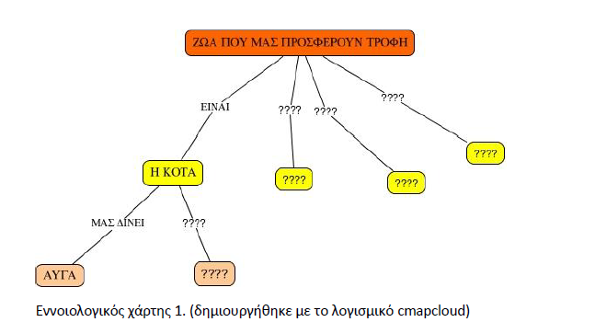

Δραστηριότητα 2: Αντιστοίχηση εικόνων
Διαμοιράζονται στις ομάδες εικόνες με τα προϊόντα των ζώων και καλεί την κάθε ομάδα να διερευνήσει μετά από προσεκτική παρατήρηση με ποια ζωα σχετίζονται οι παρακάτω εικόνες. Ενδεικτικές εικόνες:

Πηγή:https://pixabay.com/.

Όταν ολοκληρώσουν την εργασία όλες οι ομάδες, ο εκπρόσωπος από κάθε ομάδα αφού ανακοινώσει το όνομά της ομάδας και τα ονόματα των μελών της στην ολομέλεια της τάξης, παρουσιάζει τις ιδέες, τις σκέψεις των μελών της ομάδας. Καταγράφυμε και συνθέτουμε τις ιδέες των ομάδων. Καταλήγουμε στο συμπέρασμα ότι τα προϊόντα αυτά τα προσφέρουν στον άνθρωπο τα ζώα για να καλύψει ο ίδιος κάποιες βασικές ανάγκες του.
Στη συνέχεια τίθεται το ερώτημα: « ο άνθρωπος με ποιούς τρόπους νομίζετε ότι φροντίζει τα ζώα για να τα διευκολύνει ώστε να του προσφέρουν τα παραπάνω προϊόντα;». Καταγράφει τις απαντήσεις των παιδιών και δημιουργούμε τον δεύτερο εννοιολογικό χάρτη.
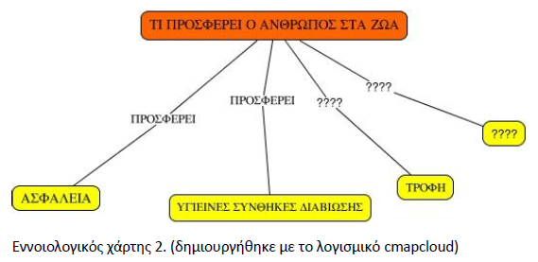

Από τη σύγκριση των δύο χαρτών καταλήγουμε στο συμπέρασμα ότι υπαρχει μια πολύ στενή και αλληλένδετη σχέση ανάμεσα στον άνθρωπο, στα ζώα και στο περιβάλλον.

Δραστηριότητα 3: αναζήτηση στο διαδίκτυο, χρήση ΤΠΕ
Η κάθε ομάδα καλείται να επιλέξει ένα ζώο που προσφέρει στον άνθρωπο και να αναζητήσει στο διαδίκτυο ( στη γωνιά του Υπολογιστή) εικόνες για τα προϊόντα που προσφέρει το ζώο που επέλεξε. Οι μαθητές/τριες προτείνουν λέξεις-κλειδιά που θα τους βοηθήσουν στην αναζήτηση των πληροφοριών και με τη βοήθεια μας
γράφουν σε μια μηχανή αναζήτησης τις λέξεις-κλειδιά που ψάχνουν. Έχουμε ήδη ελέγξει τους διαδικτυακούς τόπους που θα επισκεφθούν οι μαθητές/τριες, για την εγκυρότητα, την αξιοπιστία και τη σωστή λειτουργία τους. Η κάθε ομάδα. αποθηκεύει τις πληροφορίες στο φάκελο του εργαστηρίου που υπάρχει στον υπολογιστή και εκτυπώνει το αποτέλεσμα της αναζήτησης. Όση ώρα εξελίσσεται η δραστηριότητα, κινούμαστε διακριτικά ανάμεσα στις ομάδες, παρατηρούμε, φωτογραφίζουμε και καταγράφουμε τη λεκτική και μη λεκτική επικοινωνία που αναπτύσσεται, και υποστηρίζουμε την κάθε τους προσπάθεια. Οι καταγραφές θα αξιοποιηθούν για την περιγραφική αξιολόγηση.
Στη συνέχεια αφού η κάθε ομάδα παρουσιάσει το αποτέλεσμα της αναζήτησης στην ολομέλεια, συνδέουμε τα έργα που παρουσιάστηκαν μεταξύ τους ώστε να ακουσθούν όλες οι απόψεις και υπογραμμίζεται η συμβολή της κάθε ομάδας στο παραγόμενο έργο. Οι μαθητές/τριες μπορούν να υποβάλλουν ερωτήματα, να ζητήσουν διευκρινήσεις.

Δραστηριότητα 4:Αντιστοίχηση εικόνων (Βλέπω-σκέφτομαι-αναρωτιέμαι)
Τοποθετούμε στο πάτωμα εικόνες ανά ζεύγη που απεικονίζουν ζώα στο φυσικό τους περιβάλλον και ζώα σε βιομηχανικές μονάδες παραγωγής ( βλ. εκπαιδευτικό υλικό). Οι ομάδες περιφέρονται στο χώρο και διαλέγουν από ένα ζεύγος εικόνων. Λέμε στους μαθητές/τριες να παρατηρήσουν, να συγκρίνουν τις δύο εικόνες και να σκεφθούν τις ομοιότητες και τις διαφορές.. Να μοιραστούν μεταξύ τους τις σκέψεις και τα συναισθήματα που τους προκαλούν οι εικόνες. Αφού οι ομάδες ολοκληρώσουν το έργο τους συγκεντρώνονται στην ολομέλεια και η κάθε ομάδα παρουσιάζει στις υπόλοιπες τις εικόνες που επέλεξε. Ο/Η εκπαιδευτικός αξιοποιεί την στρατηγική της ρουτίνας σκέψης «Βλέπω- Σκέφτομαι -Αναρωτιέμαι» του Πανεπιστημίου Harvard.
-«Τί βλέπετε;»
Στη συνέχεια ενθαρρύνετε τα παιδιά να διατυπώσουν τις σκέψεις τους σε σχέση με αυτά που έχουν ήδη παρατηρήσει. -
- Με βάση τα όσα είδατε, τι σκέφτεστε; Που μπορεί να βρίσκονται τα ζώα στην κάθε εικόνα; Είναι κάτι που έχετε δει ξανά; Αν ναι, τότε πού;
Καταγράφονται οι απαντήσεις των παιδιών και μέσα από τη συζήτηση προκύπτει ότι κάποια ζώα που απεικονίζονται στις εικόνες τα εκτρέφει ο άνθρωπος στο φυσικό τους περιβάλλον ενώ κάποια άλλα τα εκτρέφει κλεισμένα σε κλουβιά σε εκτροφεία- βιομηχανικές μονάδες παραγωγής ζώων.
-Γιατί νομίζετε ότι συμβαίνει αυτό; Γιατί νομίζετε ότι ο άνθρωπος επιλέγει να εκτρέφει τόσα πολλά ζώα μέσα στα εκτροφεία;
-Τι επιπτώσεις νομίζετε ότι έχει αυτό για τα ζώα;
Μέσα από διεξοδική συζήτηση εισάγεται μια καινούργια έννοια
«υπερκαταναλωτισμός των ζωϊκών προΊόντων από τον άνθρωπο.και συμπεραίνουμε ότι αυτός ο υπερκαταναλωτισμός οδήγησε τον άνθρωπο στην ανάγκη να δημιουργήσει εκτροφεία για τη μαζική παραγωγή των προϊόντων.

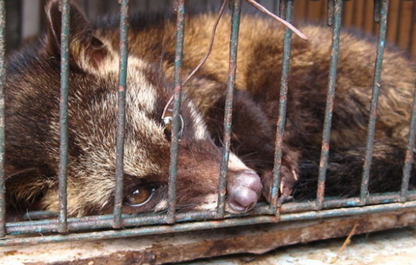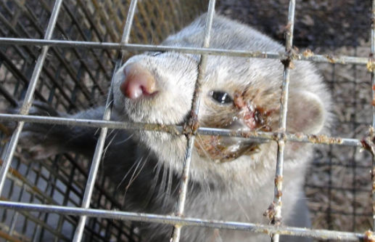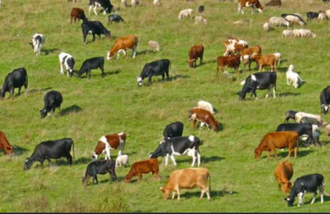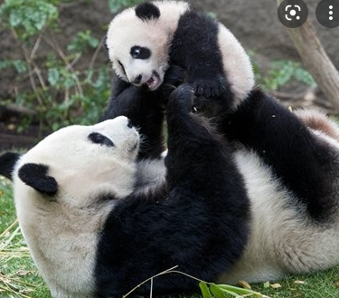

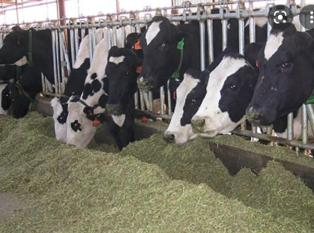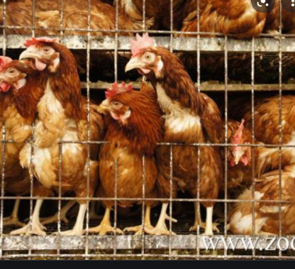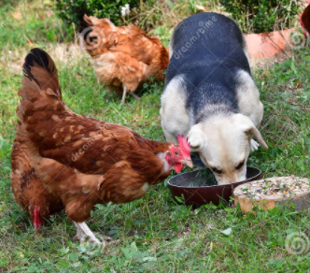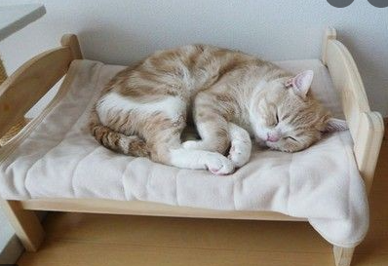

Δημιουργούμε στη e-me content με την εφαρμογή Image juxtaposition, σύγκρηση εικόνων κατάλληλου και ακατάλληλου τρόπου ζωής των ζώων

Δραστηριότητα 5: Αν είχα φωνή του θα σου έλεγα;

Οι μαθητές/τριες παρακολουθούν ένα ολιγόλεπτο βίντεο Siddhi layer poultry farm - YouTube
που προβάλλουμε σχετικά με την εκτροφή των ζώων σε βιομηχανικές μονάδες και τις συνθήκες
που επικρατούν σ’ αυτές. Κατα διαστήματα σταματάμε τη ροή του βίντεο για να γίνει σχολιασμός
από τα παιδιά σχετικά με αυτά που προβάλλουμε. Τα παιδιά ενθαρρύνονται να διατυπώσουν τις
απόψεις τους και να τις αιτιολογήσουν. Μέσα από τη διατύπωση διαφορετικών απόψεων και τις
γνωστικές συγκρούσεις που θα προκύψουν, επιδιώκεται η γνωστική ανάπτυξη των μαθητών.
Τίθεται το ερώτημα «πως νομίζουν ότι αισθάνονται τα ζώα που ζουν σε βιομηχανικές μονάδες παραγωγής ζώων». Αφού καταγραφούν όλες οι απόψεις οι μαθητές/τριες παίζουν ένα παιχνίδι ρόλων με τίτλο «Αν είχαν φωνή τα ζώα, τι θα μας έλεγαν;». Εάν υπάρχει η δυνατότητα μπορεί να βιντεοσκοπηθεί το παιχνίδι ρόλων για να αξιοποιηθεί στην περιγραφική αξιολόγηση. Με αφορμή το παιχνίδι ρόλων οι μαθητές/τριες αναρωτιούνται « Μήπως και τα ζώα έχουν δικαιώματα»; Σε αντιπαραβολή παρακολουθούν ένα βίντεο με κατάλληλες συνθήκες διαβίωσης των ζώων (εκτοφεία μέσα στην φύση) THE EGG COLLECTOR - Inside a Funny Organic Egg Farm - YouTube και ζητάμε να κάνουν συγκρήσεις, να σχολιάσουν, να αναφέρουν μειονεκτήματα και πλειονεκτήματα.

Δραστηριότητα 6: λήξη εργαστηρίου (συζήτηση)

Σε επόμενο χρόνο όλες οι ομάδες δημιουργούν ένα κολάζ από τα έργα τους, το οποίο μπορούν να το φωτογραφίσουν με τη ψηφιακή φωτογραφική μηχανή για να το βάλουν στο φάκελο του εργαστηρίου.
Στο τέλος του εργαστηρίου γίνεται αξιολόγηση από τα ίδια τα παιδιά απαντώντας σε ερωτήσεις μας, όπως:
-Ποια σημεία σας άρεσαν στο συγκεκριμένο εργαστήριο και γιατί;
- Ποιες δυσκολίες συναντήσατε και τι κάνατε γι’αυτό;
-Θέλετε να μας πείτε πώς συνεργαστήκατε;.
-Τι ήταν αυτό που κάνατε όλοι και βοήθησε να ολοκληρώσετε το έργο σας;
-Τι σας εμπόδισε;
-Τι έμαθα, από αυτό το εργαστήριο;
-Τι θα θυμάμαι από αυτό το εργαστήριο;

Εργαστήριο 3: Ταξινομίσεις ζώων

Δραστηριότητα 1: έναρξη εργαστηρίου(θέσπιση κανόνων, συνεργασία)
Οι μαθητές/τριες, ανάλογα και με την εμπειρία τους, χωρίζονται σε ομάδες.
Θεσπίζονται οι κανόνες λειτουργίας των ομάδων, όπως ο τρόπος λήψης αποφάσεων, καθώς και οι κανόνες συλλειτουργίας των ομάδων μέσα στην τάξη, όπως ότι είναι σημαντικό να συνεργαζόμαστε μιλώντας χαμηλόφωνα ώστε να μην ενοχλούμε τις υπόλοιπες ομάδες.

Δραστηριότητα 2: Ταξινόμηση ζώων σε γενικές κατηγορίες (συνομοταξία)
Μεγάλα κανσόν σε διαφορετικά χρώματα απλώνονται στην τάξη. Σε κάθε κανσόν υπάρχει γραμμένος ο τίτλος μιας κατηγορίας ζώων μαζί με μια χαρακτηριστική εικόνα. Μπορεί να είναι ζώα της θάλασσας, ζώα της στεριάς, ζώα που πετούν… Σχολιάζουμε και δίνουμε τις απαραίτητες οδηγίες. Στις τριάδες τους οι μαθητές/τριες παίρνουν ένα πακέτο με κάρτες/εικόνες ζώων και τις ταξινομούν σε κατηγορίες αφήνοντας τις εικόνες στο κανσόν που ταιριάζει. Αφού ολοκληρωθεί η διαδικασία οι ομάδες αιτιολογούν, γιατί
άφησαν τις εικόνες τους στο κάθε κανσόν και αναστοχάζονται στην ολομέλεια της τάξης σχετικά με τα κριτήρια, με τα οποία αποφάσισαν και αν χρειάζεται να αναπροσαρμόσουν την επιλογή τους.
Επιπλέον, αναστοχάζονται και σχολιάζουν τον τρόπο που δούλεψε κάθε ομάδα, εντοπίζουν στοιχεία που λειτούργησαν πολύ καλά και άλλα που θα μπορούσαν να τα βελτιώσουν. Πάντα μπορούν να εκφράζουν πώς ένιωσαν στη συνεργασία τους.

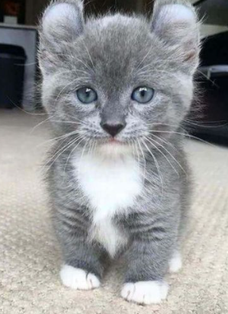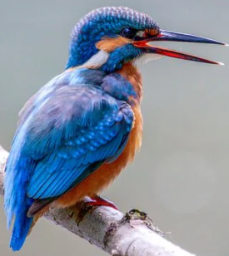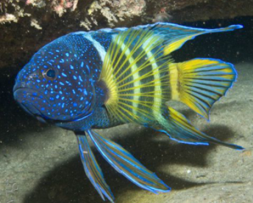

Δραστηριότητα 3: Ταξινόμηση ζώων σε ειδικές κατηγορίες (θηλαστικά, ωοτόκα)
Οι μαθητές/τριες συζητούν για τη διάκριση θηλαστικών και ωοτόκων ζώων. Με εικόνες
δημιουργούν μια νέα ταξινομία.
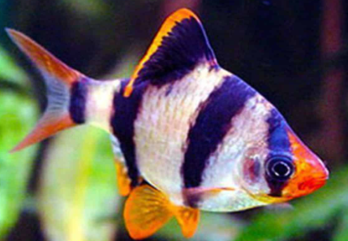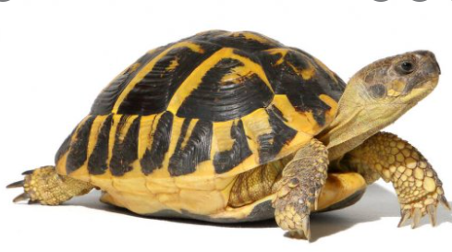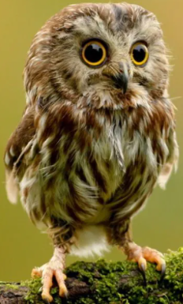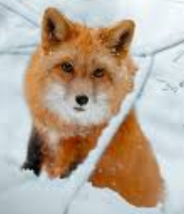

Δραστηριότητα 4: «γίνομαι παιδάκι, γίνεσαι η μαμά μου;»
Στη συνέχεια καλούνται να δημιουργήσουν σύντομους αυτοσχεδιασμούς, υιοθετώντας ρόλους όπως της μαμάς κατσίκας, της μαμάς γάτας, της μαμάς γουρουνίτσας, μέσα από τους οποίους οι μαμάδες γνωστών παραμυθιών συζητούν για τις περιπέτειες των παιδιών τους… Αντίστοιχα δημιουργούνται κι άλλοι αυτοσχεδιασμοί με πρωταγωνιστές τα τρία γουρουνάκια ή τα επτά κατσικάκια, τα οποία μιλούν για τις μαμάδες τους.

Εργαστήριο 4: Τα εξωτερικά μέρη των ζώων και η χρησιμότητά τους
Δραστηριότητα 1: Το σώμα των ζώων
Σε εικόνες ή ζωγραφιές ζώων οι μαθητές διακρίνουν τα μέρη του σώματος διαφορετικών ζώων όπως ο σκύλος, ο ελέφαντας, η χελώνα, η σαρδέλα… Κολλάνε τις εικόνες σε κανσόν. Κόβουν τις εικόνες χωρίζοντας τα μέρη του σώματος ζώων (κεφάλι, σώμα, αυτιά, μύτη, ουρά…). Γράφουμε λέξεις στον πίνακα και οι μαθητές/τριες πίσω από κάθε κομμάτι αντιγράφουν, όπως μπορούν, την ονομασία κάθε μέρους του σώματος του ζώου. Παροτρίνουμε την χρήση της αυθόρμητης γραφής όποτε και όπου είναι εφικτό. Τοποθετούν τα μέρη του ζώου σε φακελάκια κι έτσι έχουν έτοιμα παζλ, τα οποία ανταλλάσσουν μεταξύ τους κατά την διάρκεια του παιχνιδιού και με το τέλος του παραμένουν στη γωνιά με τα άλλα επιτραπέζια για την καθημερινή τους ενασχόληση.
Δραστηριότητα 2: η χρήση των ΤΠΕ
Επιπλέον μπορούν να παίξουν αντιστοιχίζοντας εικόνες, για παράδειγμα στο Image Pairing στην πλατφόρμα e-me, ή/και να αξιοποιηθούν ευχάριστα ψηφιακά παιχνίδια, όπως παζλ ή τόμπολες.
Διαμορφώνουμε τόμπολα στην e-me με εικόνες ζώων όπου μπορούν να παίζουν και από το σπίτι.
Δραστηριότητα 3: Δραματοποίηση
Με αφορμή τον μύθο του Αισώπου για την αλεπού και το λελέκι, που μπορεί να δραματοποιηθεί ή οι μαθητές/τριες ανά δύο να δημιουργήσουν μικρούς αυτοσχεδιασμούς με τους ήρωες του παραμυθιού, ξεκινά ένας προβληματισμός για τη χρησιμότητα κάποιων εξωτερικών μερών των ζώων.
Με αφορμή την προηγούμενη ταξινόμηση οι μαθητές/τριες συζητούν για τα ιδιαίτερα χαρακτηριστικά των ζώων που τους επιτρέπουν, για παράδειγμα, να ζουν στη θάλασσα ή στη στεριά, να πετούν ή να έχουν ιδιαίτερες ικανότητες, την προσαρμογή τους στο περιβάλλον και την προστασία τους από τους εχθρούς τους.

Δραστηριότητα 4: λήξη εργαστηρίου (συζήτηση)
Στο τέλος του εργαστηρίου γίνεται αξιολόγηση από τα ίδια τα παιδιά απαντώντας σε ερωτήσεις μας, όπως:
-Ποια σημεία σας άρεσαν στο συγκεκριμένο εργαστήριο και γιατί;
- Ποιες δυσκολίες συναντήσατε και τι κάνατε γι’αυτό;
-Θέλετε να μας πείτε πώς συνεργαστήκατε;.
-Τι έμαθα, από αυτό το εργαστήριο;
-Τι θα θυμάμαι από αυτό το εργαστήριο;

Εργαστήριο 5: Τα «σπίτια» των ζώων - Ζώα υπό εξαφάνιση
Δραστηριότητα1: εναρξη εργαστηρίου (παρατηρώ, σχολιάζω, σκέφτομαι)
Το εργαστήριο ξεκινά με το ερώτημα: Πού μένουν τα ζώα;
Οι μαθητές παρατηρούν φωλιές χελιδονιών, μυρμηγκιών στην αυλή του σχολείου ή σε μια βόλτα στη γειτονιά. Αναζητούν πληροφορίες στο διαδίκτυο με την καθοδήγηση μας.
Δραστηριότητα 2: Κατασκευή φωλιάς
Φτιάχνουν με διάφορα υλικά απλές μακέτες (με χαρτί, πλαστελίνη κ.λπ.) που αναπαριστούν φωλιές ζώων (σε δέντρα, σπηλιές, σπιτάκια σκύλων κ.λπ.).
Αναζητούν φωλιές άλλων ζώων στο διαδίκτυο ή σε φωτογραφίες. Δοκιμάζουν υλικά και
κατασκευάζουν φωλιές για πουλιά και αποφασίζουν πού θα τις τοποθετήσουν.
Επιδιώκουμε να φτιάξουμε φωλιά χελιδονιού με ηλιόσπορους και πηλό. Την τοποθετούμε σε κάποια γωνία της τάξης.
Δραστηριότητα 3: Ζώα υπό εξαφάνηση
Παρακολουθούνε το βίντεο με τα απειλούμενα είδη της Ελλάδας
https://www.youtube.com/watch?v=V_F0pYOf9pY . Συζητάμε σχετικά με αυτό. Ζητάμε να μας πούνε ποια ζώα από το βίντεο θυμούνται, τι τους έκανε εντύπωση, τι τους προβλημάτησε κτλ.
Έχουμε ετοιμάσει κάρτες που στη μία τους πλευρά εμφανίζονται ζώα και στην πίσω πλευρά αναφέρεται αν πρόκειται για ζώα υπό εξαφάνιση και κάποιες πολύ βασικές πληροφορίες εικονογραφημένες. Οι μαθητές/τριες, σε ομάδες, καλούνται να βρουν τα ζώα υπό εξαφάνιση. Κάθε φορά που σηκώνουν μια κάρτα, τους διαβάζουμε τις πληροφορίες στην πίσω πλευρά της κάρτας. Η ομάδα που θα μαζέψει τις περισσότερες κάρτες είναι η νικήτρια ομάδα.
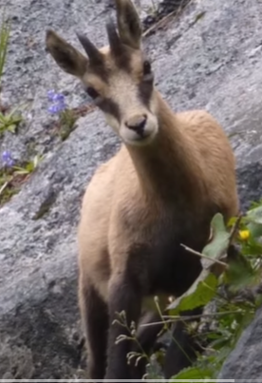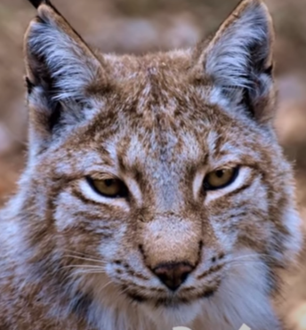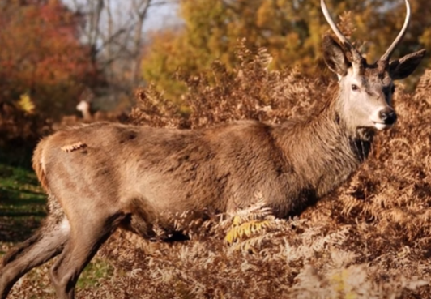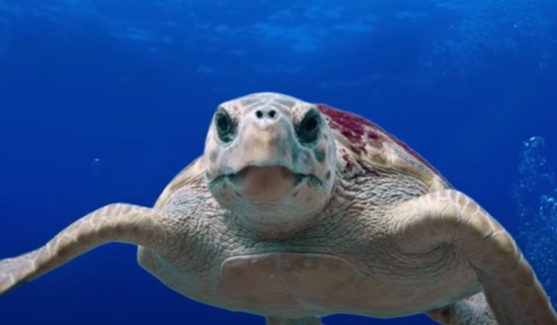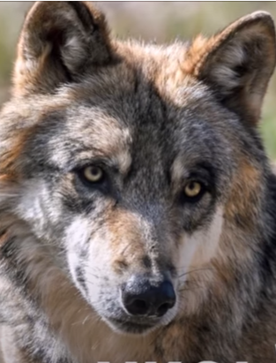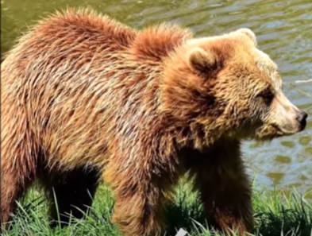

Δραστηριότητα 4: γιατί εξαφανίζονται τα ζώα
Ακολουθεί συζήτηση για τις αιτίες εξαφάνιση ζώων. Οι μαθητές/τριες προτείνουν λύσεις για τη μείωση του φαινομένου, ίσως και κατά περίπτωση ζώου.
Για να μπορέσουν τα παιδιά να καταλάβουν τους κινδύνους που αντιμετωπίζουν τα ζώα που οδηγούν τελικά στην εξαφάνηση τους, σκηνοθετούμε μια ιστορία όπου οι μαθητές συμμετέχοντας βιοματικά σε αυτήν αντιλαμβάνονται καλύτερα τις αιτίες και πως αυτές επιρρεάζουν κλιμακωτά την φυσική ισορροπία.
«Τα παιδιά γίνονται αρκούδες που ζούνε στο φυσικό τους περιβάλλον (ελεύθερες στο δάσος). Ψάχνουν τροφή ( απλώνουμε κάτω εικόνες με ψάρια, κρέας, μέλι κτλ. Τα παιδιά πρέπει να πάρουν από μία. Ήρθε όμως μια παρέα εκδρομή στο δάσος και άναψε φωτιά. Η πυρκαγιά είναι αιτία θανάτου για κάποιες και παράλληλα λιγόστεψε και η τροφή. Ακουμπάμε δύο- τρία παιδιά. Αυτά είναι οι αρκούδες που χάθηκαν στην φωτιά και βγαίνουν από το παιγνίδι. Ο χειμώνας πλησιάζει και η εύρεση τροφής γίνεται όλο και πιο δύσκολη, άλλωστε πρέπει να φάνε αρκετά πριν πέσουν σε χειμερία νάρκη. Έτσι οι αρκούδες κατεβαίνουν όλο και πιο κοντά σε κατοικίσημες περιοχές. Απλώνουμε σχοινιά κάτω για να ορειοθετήσουμε τον χώρο. Καθώς οι αρκούδες προσπαθούν να περάσουν τον δρόμο ένα παιδί-αυτοκίνητο ΄΄χτυπάει ΄΄κάποιες από αυτές και βγαίνουν από το παιγνίδι. Βλέποντας τες όμως οι άνθρωποι αρχίζουν να τις κυνήγουν με όπλα. Ακουμπάμε άλλες δυο-τρεις και βγαίνουν και αυτές από το παιγνίδι. Όσες έχουν απομείνει ξαναγυρίζουν στο δάσος. Αυτή την φορά η τροφή δεν φτάνει για όλες ( έχουμε αφίσει κάτω λιγότερες εικόνες από τα παιδιά). Οι αρκούδες που δεν βρίσκουν τροφή πεθαίνουν από την πείνα (όσοι δεν έχουν εικόνα στα χέρια τους βγαίνουν). Στο τέλος αφήνουμε ένα αγόρι και ένα κορίτσι. Το ζευγάρι αρκούδες πάει στην σπηλιά του, στο δρόμο τους όμως εμφανίζεται ένας κυνηγός και σκοτώνει την μία. Έτσι έμεινε μόνο μία και δεν μπορεί να κάνει οικογένεια.
Ψάχνουμε στο διαδίκτυο για την δράση του ΑΡΚΤΟΥΡΟΥ και ενημερώνουμε τα παιδιά σχετικά με αυτή.
Προτείνουμε στους μαθητές/τριες να δουν στο σπίτι κάποια βίντεο.
https://www.youtube.com/watch?v=KyEcXBY3y4A
Δραστηριότητα 5: λήξη εργαστηρίου
Κλείνουμε το εργαστήριο με το τραγούδι «αρκούδα καφέ» από τη Λιλιπούπολη.
Ρωτάμε τα παιδιά τι τους έκανε περισσότερο εντύπωση από το εργαστήριο.

Εργαστήριο 6: Τα αδέσποτα ζώα -Ζώα σε αιχμαλωσία -Κακοποίηση ζώων

Δραστηριότητα 1: Έναρξη εργαστηρίου
Οι μικροί μαθητές με καταιγισμό ιδεών αναφέρουν δυσκολίες που αντιμετωπίζουν αδέσποτα ζώα. Αφόρμηση στάθηκε η εμφάνηση τεσσάρων νεογέννητων γατιών στην αυλή του σχολείου μας. Προφορικά συνεχίζουν τη φράση «Αν ήμουν ένα εγκαταλελλειμένο μικρό γατάκι στον δρόμο…». Καλούμε τα παιδιά να σκεφτούνε πως θα ένιωθε, τι ανάγκες θα είχε, πως έφτασε σε αυτή τη θέση και γενικότερα να εκθέσουν όλους τους προβληματισμούς τους.
Δραστηριότητα 2: Δράσεις εθελοντισμού
Συζητούν, σχεδιάζουν και υλοποιούν δράσεις για την υποστήριξη των αδέσποτων ζώων της γειτονιάς του σχολείου. Περιγράφουν πώς πλησιάζει κάποιος ένα αδέσποτο ζώο στον δρόμο. Οργανώνουν μικρές καμπάνιες ή και φτιάχνουν φιλοζωικές ομάδες δράσης μέσα στο σχολείο όπου καλούν συμμαθητές και γονείς να συνδράμουν την προσπάθειά τους, να μαζεύουν το φαγητό που τους περισσεύει ή για οποιονδήποτε λόγο δε θέλουν να φάνε και να το προσφέρουν σε αδέσποτα ζώα της γειτονιάς. Επίσης, συμφωνούν να αφήνουν νερό για τα αδέσποτα σε συμφωνημένα σημεία.
Δραστηριότητα 3: το πρόβλημα του Ξουτ
Διαβάζουμε το βιβλίο των Σκαλίδη Ζωή, Τσάμπρα Φωτεινή ΄΄Ξουτ΄΄
Με αφορμή το βιβλίο ξεκινά συζήτηση για τα εγκατελημένα και κακοποιημένα ζώα και οι μαθητές καλούνται να αναφέρουν τέτοιες περιπτώσεις. Ενδεικτικές περιπτώσεις που μπορούν να αναφερθούν είναι ζώα στο τσίρκο, σε ζωολογικούς κήπους, πειραματόζωα σε εργαστήρια, ζώα που χρησιμοποιούνται σε αγώνες όπως ταυρομαχίες ή στον ιππόδρομο, ζώα που τα σκοτώνουν για να πάρουν τα δόντια, το
δέρμα τους… Οι μαθητές/τριες συζητούν πώς θα μπορούσαν να βοηθήσουν ένα ζώο που έχει τραυματιστεί ή διατρέχει για τον οποιονδήποτε λόγο κίνδυνο η ζωή του ή ένα ζώο που κακοποιείται.
Δραστηριότητα 4:Σκηνοθετημένες δράσεις προστασία των ζώων
1. Εισαγωγή στο δράμα: Ανακοινώνουμε στους μαθητές ότι θα πάρουν μέρος σε ένα θέατρο και θα έχουν ρόλο «Ειδικών για την προστασία των ζώων» και θα βοηθούν όλα τα ζώα που έχουν κάποιο πρόβλημα. Ζητάει λοιπόν από τα παιδιά να φανταστούν το χώρο που εργάζονται με αυτή την ειδικότητά τους. Τα παιδιά φτιάχνουν ταμπελάκι με το όνομα και την ιδιότητά τους και το τοποθετούν πάνω τους σε εμφανές σημείο.
2. Χτίζοντας την πίστη των παιδιών στο δράμα: Κάθε παιδί ζωγραφίζει σε ένα χαρτί τα αντικείμενα που υποθέτει ότι υπάρχουν στο χώρο που εργάζεται (π.χ., γραφείο, μολυβοθήκη, εκτυπωτής, τηλέφωνο). Οι μαθητές τοποθετούν τις ζωγραφιές τους στο συγκεκριμένο χώρο που έχει οριστεί ότι θα εργάζονται. Η εκπαιδευτικός ζητάει από τα παιδιά να δραματοποιήσουν την εργασία τους χρησιμοποιώντας τα αντικείμενα που ζωγράφισαν (π.χ. κάποιος ειδικός μιλάει στο τηλέφωνο, άλλος γράφει στον υπολογιστή, άλλος διαβάζει ένα βιβλίο για ζώα κ.λ.π.). Το στοιχείο του ρόλου κατά τη διάρκεια του δράματος δημιουργεί ασφάλεια στα παιδιά να προσδιορίσουν το πρόβλημα των αδέσποτων ζώων από απόσταση, να το συσχετίσουν ως μέρος της κοινωνικής πραγματικότητας και ταυτόχρονα να εμπλακούν συναισθηματικά με αυτό.
3. Παρουσίαση της επιστολής: Ενώ τα παιδιά βρίσκονται σε ρόλο και εργάζονται στα γραφεία τους, ο εκπαιδευτικός περνάει με ένα κλειστό γράμμα ανάμεσά τους και τους λέει: «Μόλις έλαβα ένα γράμμα από τον ταχυδρόμο. Σίγουρα κάποιος που έχει πρόβλημα θα ζητά τη βοήθειά μας». Διεγείρουμε έτσι την περιέργεια και το ενδιαφέρον των παιδιών.
4. 0μαδική συνάντηση, ανάγνωση επιστολής: Ο εκπαιδευτικός καλεί όλους τους «Ειδικούς για την προστασία των ζώων» σε συνάντηση/συζήτηση, ανοίγει το φάκελο και διαβάζει την επιστολή:

Αγαπητοί Ειδικοί για την προστασία των ζώων
Είμαι ένας σκύλος και αντιμετωπίζω ένα μεγάλο πρόβλημα. Έμαθα ότι ίσως εσείς μπορείτε να με βοηθήσετε. Αύριο το πρωί θα περάσω από το γραφείο σας να συζητήσουμε από κοντά.
Με εκτίμηση
Ξουτ
5. Ομαδική συζήτηση σε ρόλο: Οι ειδικοί συζητούν για το γράμμα και προσπαθούν να συλλέξουν τις πρώτες πληροφορίες: Ποιος το έστειλε και τι θέλει από αυτούς. Το μόνο που γνωρίζουν σε αυτό το σημείο είναι ότι πρόκειται για έναν σκύλο με περίεργο όνομα που έχει κάποιο πρόβλημα και ζητάει τη βοήθειά τους. Διεγείρουμε τους πρώτους προβληματισμούς και την αγωνία των παιδιών για την εξέλιξη του δράματος.
6. Τεχνική «ανακριτικής καρέκλας». Δασκάλα σε ρόλο.: Ο εκπαιδευτικός εξηγεί στους μαθητές ότι στην επόμενη δραστηριότητα θα είναι σε ρόλο, θα είναι ο σκύλος που έστειλε το γράμμα και θα έρθει να τους συναντήσει. Εξηγεί στους μαθητές ότι θα πρέπει να είναι ευγενικοί μαζί του, θα καθίσει σε μια καρέκλα και θα του πάρουν συνέντευξη. Θα πρέπει να του κάνουν ερωτήσεις ένας ένας και όχι όλοι μαζί. Ο εκπαιδευτικός οριοθετεί το ρόλο φορώντας ένα κασκέτο. Λέει στα παιδιά: «Από τη στιγμή που θα καθίσω στην καρέκλα θα είμαι ο σκύλος Ξουτ κι όχι ο/η δάσκαλος/α σας». Ο εκπαιδευτικός συμμετέχοντας με ρόλο στο δράμα μπορεί να προχωρήσει την πλοκή του και ταυτόχρονα να δημιουργήσει την απαραίτητη δραματική ένταση του χαρακτήρα του πρωταγωνιστή σκύλου Ο εκπαιδευτικός σε ρόλο παρακινεί τα παιδιά να κάνουν ερωτήσεις για να συλλέξουν πληροφορίες ώστε να ανακαλύψουν το πρόβλημά του. Οι απαντήσεις του δεν είναι άμεσες, αλλά τροφοδοτούν νέα ερωτήματα και έτσι αναπτύσσεται μια πρώτη αλληλεπίδραση ανάμεσα στον Ξουτ και τα παιδιά σε ρόλο:
Π.χ. -«Είστε η μόνη μου ελπίδα, ήρθα σε εσάς γιατί έμαθα ότι είστε καταπληκτικοί στη δουλειά σας» -Αντιδράσεις παιδιών σε ρόλο: «π.χ. σε ευχαριστούμε, σε ακούμε, τι συμβαίνει;»
-« Έχω ένα μεγάλο πρόβλημα που με στενοχωρεί». -Ανταπόκριση ειδικών: «π.χ. έχεις έρθει στο σωστό μέρος, ποιο είναι το πρόβλημά σου, μπορείς να το μοιραστείς μαζί μας κ.λ.π.»
«Κανένας άλλος σκύλος δεν έχει τόσο μεγάλο πρόβλημα. Είμαι απελπισμένος.» - Ανταπόκριση ειδικών: «Γιατί είσαι τόσο στεναχωρημένος, πες μας το πρόβλημά σου, σε πείραξε κάποιος;»
«Δεν μπορώ να καταλάβω σε τι διαφέρω από όλους τους άλλους σκύλους.»
«Το όνομά μου είναι Ξουτ, μάλλον δηλαδή, έτσι πιστεύω… και νομίζω ότι είμαι υπάκουος και συνεργάσιμος, ήρεμος, καλός φύλακας, πιστός, ευγενικός, δε φωνάζω, δε δαγκώνω, δεν τρώω πολύ, τρελαίνομαι για παιχνίδια, μου αρέσει να είμαι καθαρός, δεν είμαι ιδιότροπος»- Ανταπόκριση ειδικών: «Είσαι πολύ γλυκός σκύλος, δείχνεις πολύ καλός και αγαπητός…»
«Ζω στο δρόμο, δεν έχω σπίτι, δεν είμαι σαν τα άλλα σκυλιά, δεν με αγαπάει κανένας»- Ανταπόκριση ειδικών: «Στο δρόμο; Γιατί τι έχει συμβεί, δεν έχεις σπίτι, και πού βρίσκεις φαγητό; Δε φοβάσαι μόνος σου στο δρόμο; Είσαι δηλαδή ένας αδέσποτος σκύλος;»
«Αφήστε, έχω περάσει πολλές περιπέτειες. Σας αφήνω να διαβάσετε τα ημερολόγιό μου (παραμύθι)»
«Μπορείτε να με βοηθήσετε;»
7. Τεχνική «ρόλος στον τοίχο». Συζήτηση εκτός ρόλου-Παύση-Αναστοχασμός: Τα παιδιά μαζί με τον εκπαιδευτικό εκτός ρόλου συζητούν για όσα έμαθαν από τον Ξουτ. Εστιάζουν στο πρόβλημά του. Ο εκπαιδευτικός σε ένα μεγάλο χαρτί σχεδιάζει το περίγραμμά του και καταγράφει γύρω του τις πληροφορίες που συνέλεξαν τα παιδιά από την επίσκεψη του. Καταλήγουμε ότι πρόκειται για αδέσποτο ζώο. Τοποθετούμε το χαρτί σε έναν τοίχο της αίθουσας ώστε η παρουσία του πρωταγωνιστή σκύλου με τον προσδιορισμό των χαρακτηριστικών και των πρώτων συναισθημάτων που συνέλλεξαν τα παιδιά να είναι διάχυτη στην τάξη. Ταυτόχρονα μας δίνει τη δυνατότητα να επανερχόμαστε και να το εμπλουτίζουμε κατά την εξέλιξη του δράματος.
8. Αφήγηση Παραμυθιού. Παγωμένες εικόνες και «τεχνική ανίχνευσης σκέψης»: Διαβάζουμε το ημερολόγιο/παραμύθι «Ξουτ» (Τσάμπρα, Σκαλίδη, 2016) μέχρι τη σελίδα 20. Ζητάμε από τα παιδιά να μοιραστούν σε ομάδες εργασίας και να επιλέξουν να αναπαραστήσουν με παγωμένη εικόνα μια σκηνή από το παραμύθι (συνεργατική μάθηση). Κατά τη διάρκεια της εργασίας σε ομάδες αναπτύσσεται ένα ομαδικό πνεύμα αλληλεπίδρασης, αλληλοϋποστήριξης και ομαδικής δημιουργικότητας, αφού στόχος είναι να αποδοθεί μια σκηνή του παραμυθιού. Ταυτόχρονα τα παιδιά ασκούνται αβίαστα σε μη λεκτική μορφή αυτοέκφρασης. Οι παγωμένες εικόνες παρουσιάζονται στην ολομέλεια της τάξης και όταν ο εκπαιδευτικός περάσει διαδοχικά από τις ομάδες και ακουμπήσει ένα παιδί απαλά στον ώμο, θα πρέπει να εκφράσει δυνατά τη σκέψη του ρόλου που υποδύεται. Οεκπαιδευτικός μπορεί να ενεργοποιήσει τη σκέψη του (π.χ. ποιος είσαι; Γιατί έδιωξες τον Ξουτ από το σπίτι; Για ποιο λόγο χτύπησες τον Ξουτ; Γιατί τον κοιτάς με τόσο έντονο βλέμμα; Γιατί διάλεξες τον άλλο σκύλο; κ.λ.π.). Τα παιδιά με την ασφάλεια που τους παρέχει η ομάδα αρχίζουν να «μπαίνουν στα παπούτσια» των πρωταγωνιστών του παραμυθιού και να αναρωτιούνται αν είχαν άλλη επιλογή: π.χ. της εγκύου που έδιωξε τον σκύλο όταν γέννησε μωρό, του φοιτητή που τον παράτησε γιατί γαύγιζε και παραπονιόντουσαν οι γείτονες κ.λ.π. Μετά τα παιδιά σε ρόλο ειδικών επιστρέφουν στα γραφεία τους και ζωγραφίζουν κάποια από τις σκηνές/πρόβλημα του Ξουτ. Τα ενθαρρύνουμε να γράψουν με όποιον τρόπο μπορούν, κάποιο σχόλιο ή να το υπαγορεύσουν και να το σημειώσει ο εκπαιδευτικός.
9. Ομαδική συζήτηση εκτός ρόλου: Προσδιορισμός περιβαλλοντικού ζητήματος-Διερευνητική προσέγγιση μάθησης: Στο σημείο αυτό ξεκινάει το βασικό ερώτημα προς διερεύνηση: «Για ποιο λόγο αισθάνεται έτσι ο Ξουτ, Ποιοι άλλοι σκύλοι μπορεί να αισθάνονται όπως και ο Ξουτ;» Ενθαρρύνουμε τα παιδιά να εργαστούν σε ομάδες για να προσδιορίσουν τα αίτια και τις επιπτώσεις από το πρόβλημα των αδέσποτων ζώων: να βρουν εικόνες, βίντεο, πληροφορίες κ.λ.π. σε βιβλία, στο διαδίκτυο, στο σχολείο, με τη βοήθεια του εκπαιδευτικού και στο σπίτι, σε συνεργασία με τους γονείς τους και να εργαστούν διερευνητικά (στέλνουμε μέσω της η-τάξης ή αναρτούμε στον τοίχο της e me σχετική ενημερωτική ανακοίνωση στους γονείς και κηδεμόνες και τους ζητάμε να βοηθήσουν τα παιδιά στην αναζήτηση των πηγών). Οι ομάδες παρουσιάζουν τα αποτελέσματά τους στην ολομέλεια. Καταγράφονται τα αίτια και οι επιπτώσεις των πράξεων κάποιων ανθρώπων που έχουν ως αποτέλεσμα την αύξηση των αδέσποτων ζώων και την περιφορά τους στους δρόμους χωρίς στέγη, φαγητό, πόσιμο νερό, ιατροφαρμακευτική προστασία, φροντίδα, συντροφιά, με κίνδυνο πολλές φορές τη ζωή τους. Τα παιδιά ανακαλύπτουν τα δικαιώματα των ζώων και τις πέντε διεθνώς αναγνωρισμένες ελευθερίες των ζώων και τα συγκρίνουν με τα δικά τους: διαπιστώνουν ότι έχουν κοινές ανάγκες και ότι όλοι αναζητούν τον σεβασμό και την αγάπη.
10. Εξέλιξη της δράσης: ομαδική συζήτηση σε ρόλο: Τα παιδιά σε ρόλο ειδικών αντιλαμβάνονται πλέον τους κινδύνους του Ξουτ στο δρόμο αλλά και τα δικαιώματά του και αποφασίζουν να βρουν λύση στο πρόβλημά του. Γράφουν επιστολές στους γείτονες για να βρουν κάποιον να τον υιοθετήσει. Επιλέγουν κάποιους κατοίκους υπαρκτούς ή φανταστικούς (π.χ. τον ιδιοκτήτη κρεοπωλείου, του σούπερ μάρκετ, οικογένεια που περιμένει μωρό, τον παππού που μένει μόνος, οικογένεια που μένει στο κόκκινο σπίτι, μια νεαρή κοπέλα, ένα αγοράκι που πάντα χαϊδεύει ένα αδέσποτο ζώο κ.λ.π.) και σκέφτονται επιχειρήματα για να τους πείσουν. Τα παιδιά υπαγορεύουν τις επιστολές στον εκπαιδευτικό και εκείνος αναλαμβάνει να τις στείλει.
11. Εξέλιξη της δράσης: ομαδική συζήτηση σε ρόλο: Σταδιακά καταφτάνουν οι απαντήσεις από τους γείτονες. Όλες, αλλά για διαφορετικούς λόγους η καθεμιά, είναι αρνητικές. Ο κρεοπώλης απαντά ότι την τελευταία φορά που άφησε σκύλο να μπει στο μαγαζί ενοχλούσε τους πελάτες και ζητούσε διαρκώς φαγητό. Η οικογένεια του κόκκινου σπιτιού απαντούν πως έχουν ήδη ένα δεσποζόμενο ζώο, μια γάτα που φοβούνται ότι θα τσακώνεται με τον σκύλο. Ο ιδιοκτήτης του σούπερ μάρκετ απαντά ότι έχει έναν εξαιρετικό σκύλο και δεν χρειάζεται άλλον, η οικογένεια που περιμένει μωρό φοβάται ότι θα επιτεθεί στο νεογέννητο και ότι δεν θα έχουν χρόνο να ασχοληθούν μαζί του, ο παππούς σκέφτεται ότι θα του λερώνει το σπίτι , η νεαρή είναι άνεργη και δεν έχει χρήματα, το αγοράκι θέλει ένα σκυλί ράτσας για τα γενέθλιά του κ.λ.π. Ο Ξουτ είναι απελπισμένος. Πώς άραγε να αισθάνεται τώρα που όλοι τον απέρριψαν, που δεν τον θέλει κανείς; Συμπληρώνουμε τα συναισθήματα του Ξουτ στο χαρτί που χρησιμοποιήσαμε για την τεχνική «ρόλος στον τοίχο».
12. Διάδρομος συνείδησης: Λέμε στα παιδιά ότι θα πρέπει να ανακοινώσουμε στον Ξουτ τα δυσάρεστα αποτελέσματα της ερευνάς μας για ανεύρεση οικογένειας που θα τον υιοθετούσε αλλά ταυτόχρονα να προσπαθήσουμε να τον ενθαρρύνουμε. Ο Ξουτ θα αναπτύξει αντικρουόμενα συναισθήματα: απογοήτευση, κατάθλιψη ή θετική σκέψη, αισιοδοξία ότι θα βρεθεί λύση στο πρόβλημά του. Ποιο συναίσθημα θα κυριαρχήσει; Σχηματίζουμε έναν διάδρομο συνείδησης: δύο παράλληλες γραμμές η μια απέναντι στην άλλη. Στη μια γραμμή του διαδρόμου στέκονται τα μισά παιδιά σε ρόλο Ειδικών που παρουσιάζουν τις απαντήσεις των κατοίκων και γενικά τους λόγους που δεν θέλει κάποιος να έχει κατοικίδιο στο σπίτι του (αντλούν κάποιες σκέψεις από τον ρόλο στον τοίχο). Κάθε παιδί/ειδικός επιλέγει μια απάντηση:
- Δεν έχω τώρα χρήματα για να σε φροντίσω
- Περιμένω μωρό και φοβάμαι μήπως ζηλέψεις και του επιτεθείς
- Έχω μωρό και δεν έχω τον χρόνο να ασχοληθώ μαζί σου
- Φοβάμαι ότι θα λερώνεις το σπίτι
- Έχω ήδη μια γάτα, δεν θέλω άλλο ζώο
- Θέλω να σε πάρω, αλλά θα φωνάζουν οι γείτονες ότι τους ενοχλεί το γαύγισμά σου
- Έχω υποσχεθεί στον γιο μου να του πάρω σκύλο ράτσας κ.λ.π.

Στην άλλη γραμμή του διαδρόμου τα υπόλοιπα παιδιά σε ρόλο Ειδικών που προσπαθούν να εμψυχώσουν τον Ξουτ (κάθε παιδί σκέφτεται και επιλέγει μια ενθαρρυντική απάντηση):
- Θα βρεθεί ένα σπίτι και για σένα
- Κάποιες φορές χρειάζεται περισσότερος χρόνος
- Σίγουρα θα βρεθεί μια οικογένεια που θα σε αγαπήσει
- Έχεις τόσα χαρίσματα
- Μη χάνεις το κουράγιο σου
- Θα σου βρούμε λύση
- Θα σε φροντίζουμε εμείς μέχρι να σου βρούμε σπίτι κ.λ.π.

Ο εκπαιδευτικός σε ρόλο πρωταγωνιστή της ιστορίας, περνάει ανάμεσα από τον διάδρομο συνείδησης φανερά αναστατωμένος και μπερδεμένος: «Νιώθω τόσο μόνος. Πώς θα βρω λύση στο πρόβλημά μου;» και κάθε παιδί του λέει εναλλάξ μια φωνή απογοητευτική και μια φωνή ενθαρρυντική, προσπαθώντας να τον επηρεάσει. Δημιουργείται η αποκορύφωση της δραματικής έντασης. Τα παιδιά μέσα από την ενσυναίσθηση και την ευαισθησία αντιλαμβάνονται με ποιον τρόπο τα συναισθήματά μας επηρεάζουν τη στάση μας απέναντι στις δυσκολίες και στα προβλήματα που αντιμετωπίζουμε.
13. Τηλεφωνικές συνδιαλέξεις. Μαθητές και Εκπαιδευτικός σε ρόλο Ειδικών: Ο εκπαιδευτικός δέχεται ένα τηλεφώνημα από κάποιον κ. Επαμεινώνδα που ζητάει τη βοήθεια τους:

«Εγώ έχω ένα σημαντικό πρόβλημα.»
«Αυτό αφορά την μετακίνησή μου μέσα στην πόλη»
«Δεν βλέπω. Είμαι τυφλός»
«Θα αναρωτιέστε γιατί ήρθα σε εσάς που ασχολείστε με την προστασία των ζώων.»
«Σκέφτηκα ότι ίσως γνωρίζετε κάποιο καλό σκυλάκι που θα μπορούσε να γίνει ο βοηθός μου»
«Είναι πολύ σημαντικό για μένα να έχω ένα σκύλο οδηγό και σύντροφο»
«Σας παρακαλώ σκεφτείτε το πρόβλημά μου και απαντήστε μου»…..
Οι τηλεφωνικές συνδιαλέξεις, ένα προσφιλές μέσο επικοινωνίας για τα παιδιά, διευκολύνουν την εξέλιξη και τη ροή του δράματος.
14. Καταιγισμός ιδεών. Εκπαιδευτικός και μαθητές σε ρόλο Ειδικών: Ο εκπαιδευτικός μέσω καταιγισμού ιδεών ανιχνεύει από τα παιδιά/ειδικούς το πρόβλημα που έχει ο κύριος Επαμεινώντας, ζητά τις προτάσεις τους και τις καταγράφει: τα παιδιά/ειδικοί συνδέουν το πρόβλημα του Ξουτ με αυτό του κ. Επαμεινώνδα που αναζητά έναν σκύλο οδηγό και βρίσκουν την κοινή λύση της συμβίωσης και για τους δύο.
15. Λήξη του δράματος: Τα παιδιά συνθέτουν δύο επιστολές, μία για τον πρωταγωνιστή σκύλο και μία για τον κ. Επαμεινώνδα. Στη συνέχεια, διαβάζουμε το τέλος του παραμυθιού που συναντιόνται και ζουν πια μαζί (λύτρωση του δράματος). Μετά από αυτό, ο εκπαιδευτικός ενημερώνει για τη λήξη του δράματος και ευχαριστεί τους μαθητές για την πολύτιμη βοήθειά τους.
16. Αξιολόγηση: Ρωτάμε κάθε παιδί να μας πει ποια συναισθήματα ένιωσε κατά τη διάρκεια του εκπαιδευτικού δράματος, πώς θα συμπεριφερθεί αν συναντήσει ένα αδέσποτο ζώο, τι έμαθε, τι κέρδισε, ποιες νέες λέξεις έμαθε κ.λ.π. και έτσι σηματοδοτήται η λήξη αυτού του εργαστηρίου.

Εργαστήριο 7: Ζώα και τέχνη και αξιολόγηση / αναστοχασμός του εργαστηρίου των ζώων

Δραστηριότητα 1: έναρξη εργαστηρίου
Γνωρίζουν έργα τέχνης σπουδαίων ζωγράφων . Παρατηρούν , σχολιάζουν, εμπνέονται από αυτά. Φτιάχνουν μια σύντομη ιστορία για τον καθένα. Παρουσιάζουμε γνωστούς πίνακες ζωγραφικής που απεικονίζουν ζώα. Ζητάμε να τους παρατηρήσουν και να μας μιλήσουν για τα χρώματα που χρησιμοποιεί ο ζωγράφος, τον τόπο, τον χρόνο, τα συναισθήματα που τους προκαλούν κ,ά. Τα παιδιά καλούνται να μπούνε μέσα στον πίνακα και να φτιάξουν μια σύντομη ιστορία για τον καθένα.
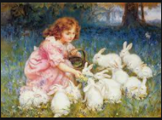 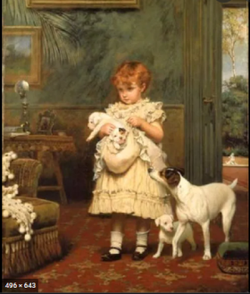 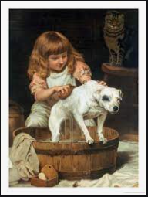 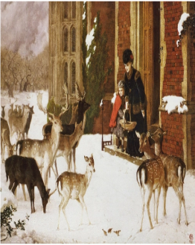 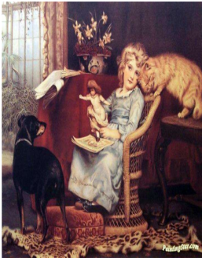Charles Burton Barber
https://www.catisart.gr/charles-burton-barber-o-viktorianos-zografos-ton-katoikidion-zoon/
Δραστηριότητα 2: φύλλα εργασίας
Τα παιδιά καλούνται να συμπηρώσουν δύο φύλλα εργασίας. Στο ένα να κάνουν αντιστοίχηση εικόνων και στο άλλο να ζωγραφίσουν τον πίνακα που τους άρεσε περισσότερο.

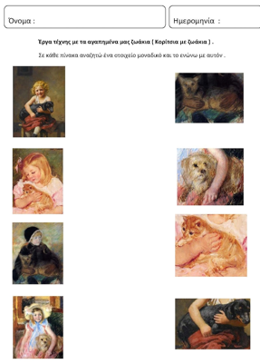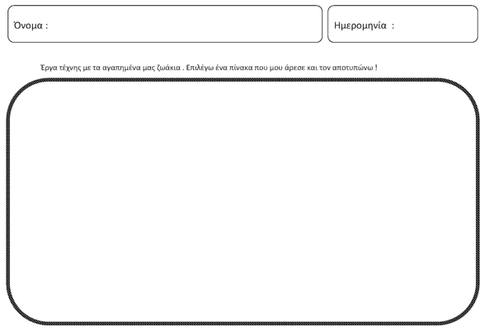
Τα φύλλα εργασίας ανακτήθηκαν από:http://dreamskindergarten.blogspot.com/2012/09/4.html (ανακτήθηκε 15/11/21)
Δραστηριότητα 3: γράψε την δική σου ιστορία « τι και αν είμαι γάτα»
Επιπλέον, μπορεί να δημιουργηθεί ένα παραμύθι με ήρωες ζώα, να εικονογραφηθούν από τους μαθητές/τριες οι διάφορες σκηνές, βοηθάμε γράφοντας κάτω από τις ζωγραφιές τα βασικά σημεία της ιστορίας. Το παραμύθι θα ψηφιοποιηθεί και θα αναρτηθεί στο block του σχολείου. Προτείνουμε στα παιδιά να εμπνευστούν μια ιστορία σχετική με τα γατάκια που βρέθηκαν στην αυλή του σχολείου. Να σκεφτούν πως βρέθηκαν εκεί, τι θα γινόταν αν δεν τα φροντίζαμε εμείς, σε τι περιπέτειες θα μπορούσαν να μπλέξουν , αν συνάντησαν άλλα ζώα ή ανθρώπους κτλ.
Δραστηριότητα 4: Αναστοχασμός, αξιολόγηση.
Αξιοποιώντας το ημερολόγιο, αλλά και όποιο άλλο υλικό μπορεί να έχει παραχθεί σε
προηγούμενα εργαστήρια οι μαθητές/τριες ετοιμάζουν σύντομες παρουσιάσεις όσων δούλεψαν στο πρόγραμμα.Τέλος, οι μαθητές/τριες ζωγραφίζουν ή/και γράφουν τις καλύτερες στιγμές τους στο
εργαστήριο για τα ζώα. Σε κύκλο ξαναβλέπουν το «ημερολόγιο» του προγράμματος. Αναστοχάζονται και πάνω στον τίτλο του προγράμματος. Για ποιον λόγο επιλέχθηκε ο τίτλος: «Τι και αν είμαι γάτα»;
(ο τίτλος είναι αντιπροσωπευτικός. Στη θέση των γατών που βρέθηκαν εγκαταλελλειμένα στην αυλή μας θα μπορούσε να βρεθεί κάθε ζώο.)
Συζητούν σημαντικές στιγμές, παρουσιάζουν τις ζωγραφιές τους, μιλούν για όσα τους άρεσαν, πράγματα που έμαθαν και πιθανές δυσκολίες που συνάντησαν.
Αναστοχάζονται στην ολομέλεια για μελλοντικά εργαστήρια και διατυπώνουν προτάσεις.

Περιγραφή ενδεικτικών δραστηριοτήτων για το portfolio μαθητή/-τριας

Στο (e-)portfolio των μαθητών μπορούν να ενσωματωθούν δημιουργίες τους στο πλαίσιο των εργαστηρίων δραστηριοτήτων για τα ζώα, καθώς και κάθε παραγόμενο που αξιοποιήθηκε στο πλαίσιο διάχυσης του προγράμματος, όπως παραμύθια, φωτογραφικό υλικό, ζωγραφιές, κολλάζ είτε αυτά δημιουργήθηκαν ατομικά είτε ομαδικά. Επιπλέον, μπορούν να συμπεριλαμβάνονται ψηφιακές ή έντυπες δημιουργίες όπως παζλ. Τέλος, ένα πολύ σημαντικό εργαλείο αναστοχασμού αλλά και διαμορφωτικής αξιολόγησης είναι το «ημερολόγιο» του προγράμματος τόσο για τους/τις μαθητές/τριες όσο και για τον/την εκπαιδευτικό. Το «ημερολόγιο» θα μπορούσε είτε σε φυσική μορφή είτε φωτογραφημένο να αποτελεί μέρος του portfolio των μαθητών/τριών.

Ενδεικτικές δραστηριότητες για την περιγραφική αξιολόγηση

Οι οργανωμένες και αυθόρμητες συζητήσεις στην ολομέλεια σε όλη τη διάρκεια του προγράμματος με τη χρήση ερωτήσεων κλειστού και ανοιχτού τύπου προσφέρουν ένα πλούσιο περιβάλλον για την αξιολόγηση της μάθησης των μαθητών/τριών. Οι ερωτήσεις κλειστού τύπου βοηθούν τα πιο συνεσταλμένα παιδιά να εκφραστούν, να δώσουν την ευκαιρία σε παιδιά που δεν μιλούν καλά την ελληνική γλώσσα να επικοινωνήσουν και να εκφραστούν με απλές λέξεις. Οι ερωτήσεις ανοιχτού τύπου ενθαρρύνουν τα παιδιά να αναπτύσσουν τη δημιουργική και κριτική τους σκέψη, τη φαντασία τους και το λεξιλόγιο τους.
Στο τέλος κάθε εργαστηρίου, μετά την υλοποίηση των ειδικά σχεδιασμένων και οργανωμένων δραστηριοτήτων, γίνεται αξιολόγηση από τα ίδια τα παιδιά απαντώντας σε κατάλληλες ερωτήσεις του/της εκπαιδευτικού που μπορεί να τα βοηθήσει να αναπτύξουν τις σκέψεις τους, να μιλήσουν για τις εμπειρίες τους και τα έργα τους , να αναστοχάζονται.
Η σύγκριση των ημιδομημένων εννοιολογικών χαρτών (αρχικών και τελικού) κινητοποιούν τις μεταγνωστικές διεργασίες μέσω του αναστοχασμού. Οι μαθητές/τριες αναστοχάζονται σχετικά με την πορεία της διαδικασία της μάθησης τους, τον εμπλουτισμό των πρότερων γνώσεων τους και αξιολογούν τη συνεισφορά τους στη μαθησιακή διαδικασία.
Η κλείδα αξιολόγησης για κάθε μαθητή/τρια βοηθούν τον/την εκπαιδευτικό να διαπιστώσει την επίτευξη των μαθησιακών στόχων σε επίπεδο Δεξιοτήτων Μάθησης, Δεξιοτήτων του Νου, Δεξιοτήτων Ζωής και Ψηφιακών Δεξιοτήτων.
Οι φωτογραφίες, οι ηχογραφήσεις, οι βιντεοσκοπήσεις που χρησιμοποιεί ο/η εκπαιδευτικός για να καταγράψει σημαντικά στοιχεία της μάθησης και ανάπτυξης των μαθητών/τριών.
Τα φύλλα περιγραφικής αυτοαξιολόγησης που οργανώνονται και εφαρμόζονται από τα ίδια τα παιδιά.
Η τήρηση ημερολογίου από τον/την εκπαιδευτικό για την αποτύπωση των παρατηρήσεων του/της σχετικά με την εξέλιξη του μαθητή/τριας.

Φύλλα περιγραφικής αυτο-αξιολόγησης
Τίτλος του σχεδίου δράσης |  |  | Φροντίζω το Περιβάλλον  Υπεύθυνα παιδιά-Υπερασπιστές των ζώων
 |  |  |  |  | Σχόλια παιδιών
Κατάφερα να
ολοκληρώσω τις εργασίες μου
Ακούω
προσεκτικά τους άλλους

Γνωρίζω τι θέλω
και τι αισθάνομα
Κατάφερα να συνεργαστώ με τους συμμαθητές
μου
Είπα τη γνώμη
μου στην ομάδα
Άκουγα με προσοχή τους/τις φίλους/ες μου
στην ομάδα όταν μιλούσαν
Σέβομαι τον
εαυτό μου και τους άλλους
Σέβομαι και υπακούω στους
κανόνες
Μου άρεσε το αποτέλεσμα της
δουλειάς μου
Μπορώ να σκεφτώ
διαφορετικούς τρόπους για να λύσω ένα πρόβλημα
Μπορώ να αναζητήσω πληροφορίες μέσα από
μηχανές αναζήτησης και να
χρησιμοποιήσω διαφορετικές λέξεις-κλειδιά για να βρώ τις πληροφορίες
που θέλω
Μπορώ να αποθηκεύσω το αρχείο στον επιλεγμένο φάκελο στον Υπολογιστή και
να το βρώ
Παρουσίασα στην ολομέλεια ό,τι έκανα με
τον/τη φίλο/η μου

Στο Φύλλο Αυτο-αξιολόγησης προτείνεται να περιλαμβάνει και ανοιχτού τύπου ερωτήσεις (ΙΕΠ, 2017), ώστε να ωθήσει τον/την μαθητή/τρια να εκφράσει ελεύθερα τις ιδέες, απόψεις, σκέψεις και συναισθήματά του για το πρόγραμμα.
  - Τι καινούργιο έμαθα από την υλοποίηση αυτού του θεματικού κύκλου;
  - Πώς τα κατάφερα;
  - Αυτό που μου άρεσε περισσότερο ήταν…
  - Τι θα θυμάμαι από την υλοποίηση αυτού του θεματικού κύκλου;
  - Τι θα άλλαζα στην υλοποίηση του Σχεδίου Δράσης ώστε να γίνει ακόμη καλύτερο;
  - Από τα έργα μου θα επέλεγα να βάλω στον ατομικό μου φάκελο……

Περιγραφή ενδεικτικών δραστηριοτήτων για το portfolio μαθητή/-τριας
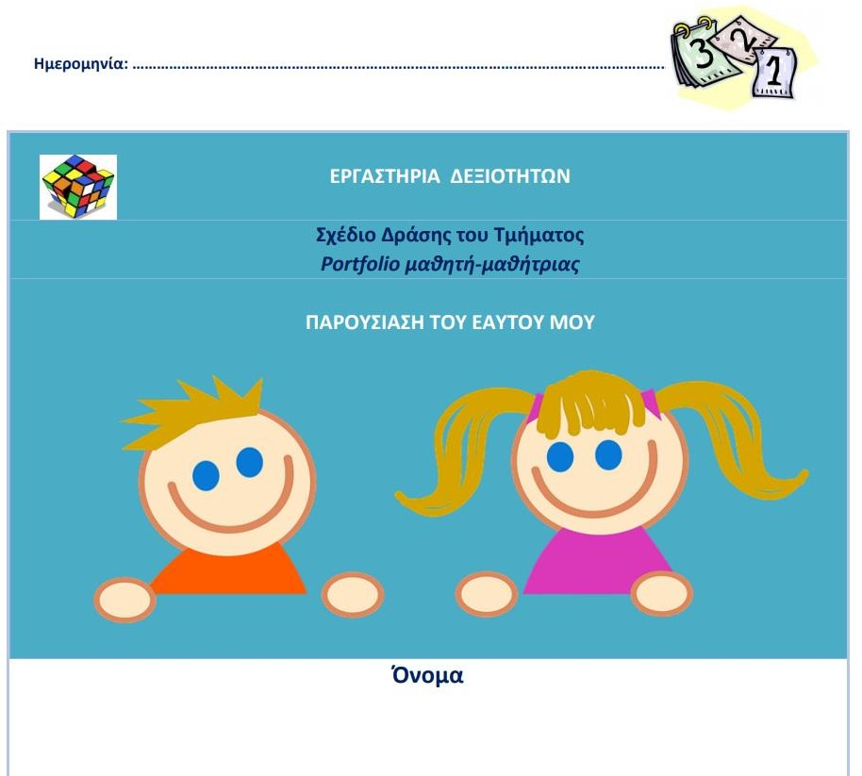

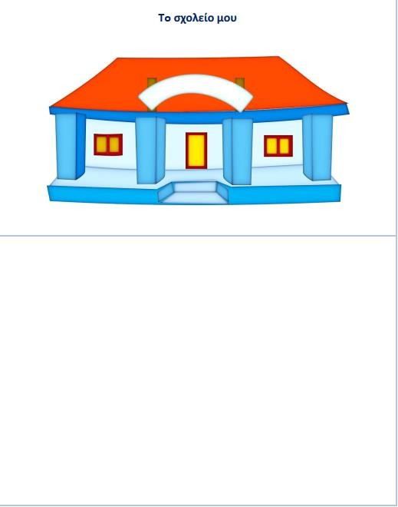

Μέσα στο portfolio του μαθητή/τριας εντάσσονται:
  - Τα έργα του μαθητή/τριας που επιλέγει ο ίδιος/ίδια να βάλει μέσα στο portfolio
  - Τα Φύλλα Εργασίας
  - Η Κλείδα Αξιολόγησης μαθητή/τριας
  - Τα Φύλλα Αυτο-αξιολόγησης
  - Φωτογραφημένο, βιντεοσκοπημένο και ηχητικό υλικό από τις δράσεις
  - Εκτυπωμένες φωτογραφίες των εννοιολογικών χαρτών
  - Φωτογραφίες από τη δράση συνεργασίας με τους γονείς

Προτεινόμενη Κλείδα Αξιολόγησης για κάθε μαθητή/τρια

Ονοματεπώνυμο μαθητή/τριας |  | Σχολικό  Έτος: |  | Σχολείο: |  | Τάξη: | Τμήμα:
ΔΕΙΚΤΕΣ | Αρχόμενη |  | Αναπτυσόμενη |  | Ικανοποιητική |  | εξαιρετική
Δεξιότητες Μάθησης
Επικοινωνία
Γλωσσικές, επικοινωνιακές & πολυγλωσσικές
δεξιότητες
Μπορεί να εκφράζει τις σκέψεις του/της για ένα πρόβλημα σχετικό με το θέμα
Ζητά από τους ομιλητές να επαναλάβουν κάτι
που δεν του/της είναι ξεκάθαρο
Μπορεί να εκφράζει τις σκέψεις του/της για ένα πρόβλημα
Ζητά από τους ομιλητές να επαναλάβουν κάτι που δεν του/της είναι ξεκάθαρο
Δεξιότητες ακρόασης & παρατήρησης
Ακούει προσεκτικά τις διαφορετικές απόψεις
Ακούει προσεκτικά τους άλλους
Μπορεί να ακούει αποτελεσματικά ώστε να
αποκρυπτογραφεί τα νοήματα και τις προθέσεις του άλλου
Δίνει προσοχή σε όσα οι άλλοι υπονοούν αλλά
δεν λένε
Παρακολουθεί τις χειρονομίες των ομιλητών και τη γλώσσα του σώματος για να μπορέσει
να διαπιστώσει το νόημα των λόγων του
Συνεργασία
Δεξιότητες συνεργασίας
Εκφράζει προθυμία να συνεργαστεί με τους συμμαθητές του/της
Οικοδομεί θετικές σχέσεις με τα μέλη της ομάδας
Όταν εργάζεται ως μέλος μιας ομάδας, συμβάλλει στην ομαδική εργασία
Όταν συνεργάζεται με άλλους, τους υποστηρίζει παρά τις διαφορετικές απόψεις τους

Προσπαθεί να επιτυγχάνει συναίνεση ώστε να εκπληρώνει τους στόχους της ομάδας
Εμπνέει ενθουσιασμό στα μέλη της ομάδας ώστε να επιτυγχάνονται οι κοινοί στόχοι
Δεξιότητες επίλυσης συγκρούσεων
Προτείνει ιδέες για την επίλυση των προβλημάτων στις ομάδες
Μπορεί να βρίσκει εναλλακτικές λύσεις για την επίλυση των συγκρούσεων
Καταφεύγει τακτικά στην επικοινωνία για να συνεισφέρει στην επίλυση διαπροσωπικών συγκρούσεων
Μπορεί να στηρίζει άλλους στην επίλυση συγκρούσεων βοηθώντας τους να κατανοούν τις διαθέσιμες επιλογές
Κριτική σκέψη
Γνώση & κριτική κατανόηση του εαυτού
Μπορεί να περιγράφει τα κίνητρά του/της
Μπορεί να αναστοχάζεται κριτικά τον εαυτό του/της από πολλές διαφορετικές σκοπιές
Μπορεί να περιγράφει τους τρόπους με τους οποίους οι σκέψεις και τα συναισθήματά του/της επηρεάζουν τη συμπεριφορά του/της
Μπορεί να αναστοχάζεται κριτικά τα συναισθήματα και τα αισθήματά του/της σε πολλές διαφορετικές καταστάσεις
Γνώση & κριτική κατανόηση της γλώσσας &
επικοινωνίας
Μπορεί να εξηγεί γιατί οι άνθρωποι με διαφορετικούς πολιτισμικούς δεσμούς ενδέχεται να ακολουθούν διαφορετικές λεκτικές και μη λεκτικές επικοινωνιακές
συμβάσεις που έχουν νόημα από τη δική τους οπτική
Μπορεί να εξηγεί πώς ο τόνος της φωνής, η οπτική επαφή και η γλώσσα του σώματος συμβάλλουν στην επικοινωνία
Γνώση και κριτική κατανόηση του κόσμου
Μπορεί να εξηγεί γιατί ο καθένας έχει
ευθύνη/οφείλει να σέβεται τα δικαιώματα των ζώων

Μπορεί να αναστοχάζεται κριτικά τους κινδύνους που συνδέονται με την υπερεκμετάλλευση των ζώων
Δημιουργικότητα
Αυτεπάρκεια
Εκφράζει την πεποίθηση ότι μπορεί να υλοποιεί τις δραστηριότητες που έχει σχεδιάσει
Εκφράζει πίστη στην ικανότητα του/της να κατανοεί διάφορα θέματα
Εκφράζει πίστη στην ικανότητα του/της να ξεπερνά τα εμπόδια κατά την επιδίωξη ενός στόχου
Μπορεί να κάνει επιλογές, να παίρνει αποφάσεις και πρωτοβουλίες για ζητήματα
που του/της αφορούν
Εκφράζει τη βεβαιότητα ότι είναι σε θέση να
αλλάξει, εφόσον το επιθυμεί
Ανεκτικότητα
Συνεργάζεται καλά με άλλους ανθρώπους που έχουν πολλές διαφορετικές απόψεις
Νιώθει άνετα σε μη οικείες καταστάσεις
Αντεπεξέρχεται καλά σε απρόβλεπτες
καταστάσεις
Καλοσωρίζει το ενδεχόμενο αμφισβήτησης
των ιδεών και αξιών του/της
Δεξιότητες Αυτόνομης Μάθησης
Δείχνει ότι μπορεί να εντοπίζει πηγές μάθησης (π.χ.βιβλία, διαδίκτυο)
Ζητά διευκρινίσεις από τρίτους σχετικά με καινούργιες πληροφορίες, όποτε χρειάζεται
Μπορεί να αξιολογεί την ποιότητα της δικής του/της δουλειάς
Δείχνει ικανός/ή να παρακολουθεί, να
καθορίζει, να ιεραρχεί και να ολοκληρώνει τα καθήκοντά του/της χωρίς άμεση εποπτεία
Δεξιότητες Ζωής
Σεβασμός
Σέβεται τους κανόνες συνεργασίας στην ομάδα
Δίνει χώρο στους άλλους να εκφράζονται
Εκφράζει σεβασμό για τους άλλους

Αντιμετωπίζει όλους τους ανθρώπους με σεβασμό ανεξαρτήτως του πολιτισμικού τους υπόβαθρου
Εκφράζει σεβασμό για τους ανθρώπους που ανήκουν σε διαφορετική κοινωνικοοικονομική
κατάστση από τον ίδιο/ίδια
Εκφράζει σεβασμό για τις θρησκευτικές
διαφορές
Δίνει χώρο στους άλλους να εκφράζονται
Υπευθυνότητα
Δείχνει ότι αποδέχεται την ευθύνη για τις πράξεις του/της
Δείχνει ότι αναλαμβάνει την ευθύνη για τα
λάθη του/της
Αν πληγώσει κάποιον, ζητά συγνώμη
Υποβάλλει εγκαίρως τη δουλειά που του/της
έχει ανατεθεί
Τηρεί με συνέπεια τις δεσμεύσεις του/της προς τους άλλους
Πολιτειότητα
Ασκεί τις υποχρεώσεις και τις ευθύνης της ιδιότητας του ενεργού πολίτη σε τοπικό, εθνικό ή διεθνές επίπεδο
Συζητά για το τι μπορεί να γίνει ώστε να
βελτιωθεί η κοινότητα
Συνεργάζεται με άλλους για κοινούς σκοπούς και ενδιαφέροντα
Ενσυναίσθηση
Λαμβάνει υπόψη του τα συναισθήματα των άλλων όταν παίρνει αποφάσεις
Μπορεί να αναγνωρίζει πότε ένας σύντροφος χρειάζεται τη βοήθειά του/της
Προσπαθεί να κατανοεί καλύτερα τους φίλους του/της προσεγγίζοντας τα πράγματα από τη δική τους σκοπιά
Ευελιξία & Προσαρμοστικότητα
Αλλάζει τις απόψεις του/της, εφόσον του/της αποδείξουν με λογικά επιχειρήματα ότι κάτι τέτοιο είναι απαραίτητο
Προσαρμόζεται σε νέες καταστάσεις επιστρατεύοντας μια καινούργια δεξιότητα
Προσαρμόζεται σε νέες καταστάσεις εφαρμόζοντας τις γνώσεις του/της με
διαφορετικό τρόπο

Υιοθετεί τις κοινωνικοπολιτισμικές συμβάσεις άλλων πολιτισμικών ομάδων όταν αλληλεπιδρά με μέλη αυτών των ομάδων
Μπορεί να αλλάζει αποφάσεις που έχει λάβει εφόσον αυτό καθίσταται αναγκαίο λόγω των συνεπειών τους
Δεξιότητες του νου
Αναλυτική Σκέψη & Κριτική Σκέψη
Μπορεί να αναγνωρίζει τις ομοιότητες και τις διαφορές ανάμεσα στις καινούργιες πληροφορίες και σε όσα είναι ήδη γνωστά
Χρησιμοποιεί αποδεικτικά στοιχεία για να στηρίζει τις απόψεις του/της
Δείχνει ότι σκέφτεται κατά πόσον οι πληροφορίες που χρησιμοποιεί είναι σωστές
Μπορεί να αναστοχάζεται κριτικά τα συναισθήματα και τα αισθήματα του/της σε πολλές διαφορετικές καταστάσεις
Μπορεί να αναστοχάζεται κριτικά τον εαυτό του/της από της διαφορετικές σκοπιές
Μπορεί να αναστοχάζεται κριτικά τις αξίες και τις πεποιθήσεις του/της
Μπορεί να αναστοχάζεται κριτικά τους κινδύνους που συνδέονται με την
υπερκατανάλωση των ζωϊκών προϊόντων από τον άνθρωπο
Χρησιμοποιεί αποδεικτικά στοιχεία για να στηρίζει τις απόψεις του/της
Ψηφιακές δεξιότητες
Μπορεί να αναζητήσει πληροφορίες μέσα από μηχανές αναζήτησης και να χρησιμοποιήσει διαφορετικές λέξεις-κλειδιά για να βρει τις πληροφορίες που θέλει
Μπορεί να αποθηκεύσει το αρχείο στον επιλεγμένο φάκελο στη συσκευή του και να το βρεί
Χρησιμοποιεί εργαλεία για τη δημιουργία, επεξεργασία και συνδυασμό ψηφιακού περιεχομένου

 | 1^{ο} επίπεδο  εκδήλωσης της δεξιότητας | 2^{ο} επίπεδο εκδήλωσης της δεξιότητας | 3^{ο} επίπεδο εκδήλωσης της  δεξιότητας | 4^{ο} επίπεδο  εκδήλωσης της δεξιότητας
Διαβαθμίσεις | Αρχόμενη | Αναπτυσσόμενη | Ικανοποιητική | Εξαιρετική
Παρατηρούμενες | ανταποκρίνεται | καταβάλει προσπάθεια, | αναλαμβάνει | Εκδηλώνει
ενδείξεις ως προς | ως προς την | συμμετέχει ενεργά, | πρωτοβουλίες και | αυθεντική
τη δεξιότητα (ο μαθητής/η  μαθήτρια) | δεξιότητα σε επιδείξεις,  υποδείξεις, σε δραστηριότητα | δοκιμάζει/πειραματίζεται, δεν εγκαταλείπει, ζητά  υποστήριξη κατά την εμπλοκή του/της στη | προωθεί  συνεργατικές στρατηγικές κατά την εμπλοκή του | διάθεση για  γενίκευση,  μεταφέρει την εκδηλούμενη  δεξιότητα σε
 | καθοδήγησης | δραστηριότητα | στη | άλλες
 |  |  | δραστηριότητα | δραστηριότητες,
 |  |  |  | συμμετέχει
 |  |  |  | ολόπλευρα στη
 |  |  |  | δραστηριότητα

Σε όλα τα εργαστήρια προκαλούνται στους μαθητές/τριες διεργασίες αναστοχασμού. Η σύγκριση των εννοιολογικών χαρτών (αρχικών και τελικού) κινητοποιούν τις μεταγνωστικές διεργασίες μέσω του αναστοχασμού. Οι μαθητές/τριες αναστοχάζονται σχετικά με την πορεία της διαδικασία της μάθησης τους, τον εμπλουτισμό των πρότερων γνώσεων τους και αξιολογούν τη συνεισφορά τους στη μαθησιακή διαδικασία.

